LEMBAR JUDUL


LAYANAN INFORMASI KATERING BERBASIS SMS PADA CHA-CHA & YOPI

TUGAS AKHIR
Diajukan untuk memenuhi persyaratan
guna memperoleh gelar Sarjana Komputer

Oleh
MARTINUS JOHAN WAHYUDI
NIM: 0411510011

UNIVERSITAS BUDI LUHUR
FAKULTAS TEKNOLOGI INFORMASI
JAKARTA

SEMESTER GENAP
2009/2010

UNIVERSITAS BUDI LUHUR
Fakultas Teknologi Informasi

TANDA PERSETUJUAN TUGAS AKHIR

NAMA : Martinus Johan Wahyudi
Nomor Induk Mahasiswa : 0411510011
Program Studi : Teknik Informatika
Jenjang Studi : Strata 1
Judul : LAYANAN INFORMASI KATERING BERBASIS SMS PADA CV.DIRGAHAYU

Jakarta, Juli 2009 |  | Dosen Pembimbing  (Ir Siswanto, M.Kom)
Ketua Penguji  (Ir. Xxxxx) |  | Pelanggan Penguji  (XXXX, M.Kom)
Dekan Fakultas  Teknologi Informasi  (XXXXX, M.Kom) |  | Ketua Program Studi  Teknik Informatika  (XXXXX, M.KOM)

ABSTRAKSI

Nama : Martinus Johan Wahyudi
NIM : 0411510011
Judul : Layanan Informasi Katering Berbasis SMS Pada CHA-CHA & YOPI

Katering cha-cha & yopi adalah sebuah badan usaha mikro yang bergerak di bidang penyediaan jasa boga. Layanan yang diberikan meliputi jasa boga harian dan jasa boga hari khusus. Demi menjaga loyalitas konsumen, pihak katering sering memberikan terobosan-terobosan usaha seperti memungkinkan untuk mengganti menu, memesan menu tambahan, dan terobosan-terobosan lainnya. Layanan yang diberikan tersebut selama ini dirasakan kurang optimal, karena dilakukan melalui telepon sehingga merepotkan sisi administrasi.
SMS atau Short Messaging Service merupakan salah satu media komunikasi yang banyak digunakan sekarang ini karena biayanya murah dan prosesnya cepat langsug ke tujuan. Dari kelebihan SMS ini maka dipilih oleh katering cha-cha & yopi menjadi sarana informasi dan kemudahan transaksi bagi para pelanggan katering. Kelebihan-kelebihan tersebut diimplementasikan dalam bentuk program SMS gateway katering. Dengan adanya aplikasi berbasis SMS yang memberikan informasi dan kemudahan transaksi diharapkan dapat membantu pihak katering meningkatkan mutu layanan mereka.

KATA PENGANTAR

Segala puji syukur kami panjatkan kepada Tuhan Yang Maha Esa, karena hanya dengan rahmat dan karunia-Nya penulis dapat menyelesaikan penulisan skripsi ini. Penulisan skripsi ini dalam rangka untuk memenuhi salah satu syarat untuk memperoleh gelar sarjana komputer pada jurusan Teknik Informatika Universitas Budi Luhur Jakarta.
Dengan selesainya penulisan skripsi ini, penulis ingin menyampaikan ucapan terima kasih yang sebesar-besarnya kepada:
- Bapak Prof. Dr. Ronny. Nitibaskara selaku Rektor Universitas Budi Luhur.
- Bapak Hari Soetanto, S.Kom, M.Sc selaku Dekan Falkutas Teknologi Informasi Universitas Budi Luhur.
- Bapak Utomo Budiyanto, M.Kom, M.Sc selaku Ketua Program Studi Teknik Informatika, Falkultas Teknologi Informasi Universitas Budi Luhur.
- Bapak Ir. Siswanto selaku Dosen Pembimbing yang dengan sabar telah membimbing serta mengorbankan waktu, tenaga, pikiran dalam memberikan pengarahan dan memberikan dukungan. Terima kasih atas segala ilmu, saran, dan masukannya.
- Bapak/Ibu Dosen di Universitas Budi Luhur dan karyawan/ti kampus Roxy Mas, telah banyak membantu selama masa perkuliahan.
- Rekan-rekan pihak katering Cha-Cha & Yopi yang telah mengijinkan saya melakukan observasi terhadap permasalahan yang ada.
- Orang tua dan adik saya yang senantiasa memberikan dorongan dan semangat agar dapat menyelesaikan Tugas Akhir dengan baik.
- Anggun Indra dan Ismet atas kesediaannya melakukan testing dan kritiknya terhadap program SMS ini.
- Semua pihak yang telah membantu dalam memberikan data yang diperlukan oleh penulis baik yang langsung maupun tidak langsung yang tidak dapat disebutkan satu per satu.

Penulisan skripsi ini masih banyak kekurangan dan perlu pengembangan lebih lanjut agar dapat memenuhi kebutuhan-kebutuhan yang baru. Oleh sebab itu, kami mengharapkan kritik dan saran demi kesempurnaan penulisan skripsi ini. Semoga hasil kerja ini dapat memberikan manfaat dan menammbah informasi bagi semua pihak yang membutuhkan.

Jakarta, Januari 2010

Penulis

DAFTAR TABEL

Tabel 3.1: Tabel SMS Input 31
Tabel 3.2: Tabel SMS Output 32
Tabel 3.3: Tabel Daftar Register 32
Tabel 3.4: Tabel Jadwal Broadcast 32
Tabel 3.5: Tabel Customer Profile 33
Tabel 3.6: Tabel Menu Schedule 33
Tabel 3.7: Tabel Menu 33
Tabel 3.8: Tabel Customer Order 34
Tabel 3.9: Tabel Customer Order Detail 34

DAFTAR GAMBAR

Gambar 3.1: ER Diagram 28
Gambar 3.2: Transformasi ER Diagram 29
Gambar 3.3: Logical Record Structure 30
Gambar 3.4: Rancang Layar Tab General 34
Gambar 3.5: Rancang Layar Form Modem Diagnostic 35
Gambar 3.6: Rancang Layar Tab Inbox 36
Gambar 3.7: Rancang Layar Tab Outbox 37
Gambar 3.8: Rancang Layar Tab Reports 38
Gambar 3.9: Rancang Layar Tab Settings 39
Gambar 3.10: Form Entry Broadcast Schedule 39
Gambar 3.11: Form Entry Command Register 40
Gambar 3.12: Rancang Layar Tab Customer 40
Gambar 3.13: Form Customer 41
Gambar 3.14: Rancang Layar Tab Menu 41
Gambar 3.15: Form Menu 42
Gambar 3.16: Rancang Layar Tab Schedule 42
Gambar 3.17: Form Menu Schedule 43
Gambar 3.18: Form Lookup Menu 43
Gambar 3.19: Rancang Layar Tab Transaction 44
Gambar 3.20: Delivery Order Report 45
Gambar 3.21: Billing Information Report 46
Gambar 3.22: Rancang Halaman Utama Customer Mobile 47
Gambar 3.23: Form Request Get Menu Schedule 47
Gambar 3.24: Form Request Get Additional List 48
Gambar 3.25: Form Request Change Menu 48
Gambar 3.26: Form Request Order Additional Menu 49
Gambar 3.27: Form Request Cancel Order 49
Gambar 3.28: Form Request Billing Informatio 50
Gambar 3.29: Form Request Customer Profile Update 50
Gambar 3.30: Form Account Setup 51
Gambar 3.31: Rancang Layar Menu Utama Administrator Mobile 51
Gambar 3.32: Form Request Add Menu 52
Gambar 3.33: Form Request Update Menu 52
Gambar 3.34: Form Request Menu Schedule 53
Gambar 3.35: Form Request Send News 53
Gambar 3.36: Flowchart Tab General 54
Gambar 3.37: Flowchart Pilihan Program 56
Gambar 3.38: Flowchart Tab Inbox 57
Gambar 3.39: Flowchart Tab Outbox 58
Gambar 3.40: Flowchart Tab Reports 59
Gambar 3.41: Flowchart Tab Settings 60
Gambar 3.42: Flowcharts Tab Customer 63
Gambar 3.43: Flowchart Tab Menu 65
Gambar 3.44: Flowchart Tab Schedule 67
Gambar 3.45: Flowchart Tab Transaction 69
Gambar 3.46: Flowchart Administrator Mobile 70
Gambar 3.47: Flowchart Administrator Mobile 74
Gambar 4.1: Tampilan Tab General 82
Gambar 4.2: Tampilan Form Diagnostic 83
Gambar 4.3: Tampilan Tab Inbox 84
Gambar 4.4: Tampilan Tab Outbox 85
Gambar 4.5: Tampilan Tab Reports 86
Gambar 4.6: Tampilan Tab Settings 87
Gambar 4.7: Tampilan Form Jadwal Broadcast 87
Gambar 4.8: Tampilan Command Register 88
Gambar 4.9: Tampilan Tab Customer 88
Gambar 4.10: Tampilan Form Customer 89
Gambar 4.11: Tampilan Tab Menu 89
Gambar 4.12: Tampilan Form Menu 90
Gambar 4.13: Tampilan Tab Schedule 90
Gambar 4.14: Tampilan Form Schedule 91
Gambar 4.15: Tampilan Form Menu Lookup 91

DAFTAR SIMBOL

Daftar Simbol pada Flowchart

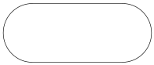  Terminator | Menggambarkan kegiatan awal/akhir suatu proses
  Input / Output | Menggambarkan suatu kegiatan masukan atau keluaran
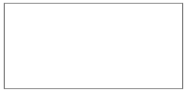  Process | Menerangkan sebuah operasi atau aksi yang dilakukan
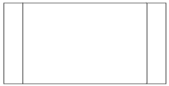  Predefined Process | Menerangkan pemanggilan sub-program atau fungsi beberapa program
  Decision | Menggambarkan suatu keputusan / tindakan yang harus diambil dalam kondisi tertentu
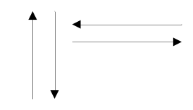  Connector | Digunakan untuk menghubungkan satu proses ke proses berikutnya
  On-Page Connector | Digunakan sebagai penghubung antara satu proses dengan proses lainnya dalam satu halaman
  Off-Page  Connector | Digunakan sebagai penghubung antara satu proses dengan proses lainnya antar halaman

Daftar Simbol pada Entity Relationship Diagram (ERD)

Process | Menggambarkan entitas data
Decision | Menggambarkan relationship antar entitas
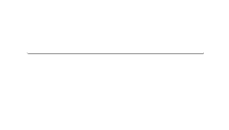  Connector | Digunakan sebagai penghubung antara entitas dengan relationship

DAFTAR ISI

Halaman
LEMBAR JUDUL 1
ABSTRAKSI 3
KATA PENGANTAR 5
DAFTAR TABEL 7
DAFTAR GAMBAR 9
DAFTAR SIMBOL 12
DAFTAR ISI 13
BAB I PENDAHULUAN 17
1. Latar Belakang 17
2. Masalah 17
3. Maksud dan Tujuan Penulisan 17
4. Batasan Masalah 18
5. Metodologi Perancangan 18
6. Sistematika Penulisan 18
BAB II LANDASAN TEORI 20
1. Sejarah Telepon Seluler 20
2. Sejarah GSM 20
3. Short Messaging Service (SMS) 21
4. Protocol Data Unit (PDU) 22
a. Susunan PDU Pengiriman ke SMS Center. 22
1) Nomor SMS Center 22
2) Tipe SMS 22
3) Nomor referensi SMS 22
4) Nomor Telepon Seluler Penerima 22
5) Bentuk Data 22
6) Skema Data 22
7) Jangka waktu kadaluarsa SMS 22
8) Isi SMS 22
b. Susunan PDU dari SMS Center 23
1) Nomor SMS Center 23
2) Nomor Telepon pengirim 23
3) Skema Data 23
4) Batas waktu SMS 23
5) Isi SMS 23
5. Perintah AT 23
a. AT+CMGS=<da>,<toda><CR><text><ctrl-Z> 23
b. AT+CGML=<status> 23
c. AT+CSCA=<no_sms_center> 23
d. AT+CMGF=<indeks> 23
e. AT+CMGD=<indeks> 23
f. AT+CBC 24
6. Pemrograman Java 24
a. Simple 24
b. Object Oriented 24
c. Robust and Secure 24
d. Architecture Neutral and Portable 24
e. High Performance 24
7. Database MySQL 24
a. Perintah Level Database 24
1) Membuat Database 24
2) Menghapus Database 25
3) Menggunakan Database 25
4) Menampilkan Database 25
b. Perintah Level Tabel 25
1) Membuat Tabel 25
2) Membuat Indeks pada Tabel 25
3) Menghapus Tabel 25
4) Menghapus Indeks 25
5) Melihat informasi tabel 25
6) Mendapatkan atau menampilkan informasi pada tabel 25
7) Modifikasi struktur tabel 25
8) Modifikasi informasi dalam tabel 26
BAB III ANALISA DAN PERANCANGAN SISTEM 27
1. Permasalahan dan Strategi Pemecahan Masalah 27
2. Sistem Usulan 27
a. Aplikasi untuk pelanggan 28
1) Change Main Menu 28
2) Cancel Order 28
3) Get Main Menu 28
4) Get Additional Menu 28
5) Order Additional Menu 28
6) Get Billing Information 28
7) Update Customer Profile 28
8) Short-news 28
b. Aplikasi untuk administrator 28
1) Add Menu 28
2) Set Main Menu 28
3) Update Menu 28
4) Send News 28
3. Struktur Data 29
a. Struktur Data Aplikasi SMS Gateway 29
1) Diagram ERD 29
2) Diagram Transformasi ERD ke LRS 30
3) Diagram LRS 30
4) Tabel Basis Data 31
4. Rancangan Layar 34
a. Rancang Layar SMS-Gateway 34
1) Rancang Layar Tab-General 35
2) Rancang Layar Tab-Inbox 36
3) Rancang Layar Tab-Outbox 37
4) Rancang Layar Tab-Reports 38
5) Rancang Layar Tab-Settings 39
6) Rancang Layar Tab-Customer 41
7) Rancang Layar Tab-Menu 42
8) Rancang Layar Tab-Schedule 43
9) Rancang Layar Tab-Transaction 44
b. Rancang Layar Customer Mobile 47
1) Menu Utama 47
2) Request Jadwal Menu 48
3) Request Additional Menu 48
4) Request Ganti Menu 49
5) Request Pesan Menu Tambahan 49
6) Request Pembatalan Pemesanan 50
7) Request Informasi Tagihan 50
8) Request Pembaruan Data Pelanggan 51
9) Form setting kode pelanggan 51
c. Rancang Layar Administrator Mobile 52
1) Menu Utama 52
2) Request Penambahan Menu 52
3) Request Pembaruan Menu 53
4) Request Pembuatan Jadwal Menu 53
5) Request penambahan berita 54
5. Flowchart dan Algoritma Program 54
a. Flowchart Program SMS Gateway 54
1) Flowchart Tab General 55
2) Flowchart pilihan menu 56
3) Flowchart tab inbox 57
4) Flowchart tab outbox 58
5) Flowchart tab reports 59
6) Flowchart tab settings 60
7) Flowchart tab customer 63
8) Flowchart tab menu 65
9) Flowchart tab schedule 67
10) Flowchart tab transactions 69
b. Flowchart Program Customer Mobile 70
c. Flowchart Program Administrator Mobile 74
d. Algoritma SMS Request dan Broadcast 77
BAB IV IMPLEMENTASI DAN EVALUASI PROGRAM 82
1. Implementasi Program 82
a. Spesifikasi Perangkat Keras dan Perangkat Lunak 82
2. Evaluasi Progam 93
BAB V PENUTUP 95
1. Kesimpulan 95
2. Saran 95
DAFTAR PUSTAKA 97

BAB I
PENDAHULUAN

Latar Belakang
Katering cha-cha & yopi adalah sebuah badan usaha yang bergerak di bidang jasa boga berdasarkan permintaan pelanggan. Jasa yang ditawarkan secara garis besar dibagi 2 kategori, yaitu katering reguler dan katering khusus. Katering reguler melayani pemesanan yang berkelanjutan yang biasanya dilakukan setiap hari / reguler sesuai dengan jadwal menu yang ada. Sedangkan katering khusus melayani pemesanan bersifat khusus yang biasanya untuk suatu acara tertentu dan disesuaikan dengan permintaan pelanggan. Dalam 10 tahun usaha berjalan, jumlah pelanggan semakin banyak dan area pelayanan juga bertambah luas, terutama untuk kategori katering harian. Demi menjaga pelanggan dan mempertahankan pasar yang dikuasai, maka katering cha-cha & yopi sering melakukan terobosan usaha dengan memberikan beberapa variasi menu yang dapat dipilih oleh pelanggan.
Proses bisnis yang berkaitan antara pihak katering dan pelanggan terdiri dari 2 proses bisnis sederhana. Proses bisnis yang pertama adalah proses bisnis pemesanan, dan proses bisnis kedua adalah proses bisnis penagihan. Dalam proses bisnis pemesanan, setiap awal bulan atau pertama kali menjadi pelanggan, pihak katering akan mengirimkan selembar jadwal menu dan formulir pemilihan jadwal menu. Pelanggan akan mengisi formulir tersebut dan beserta beberapa informasi umum seperti nomor telepon yang dapat dihubungi dan alamat terakhir sebagai penagihan dan pengiriman menu makanan. Sedangkan dalam proses bisnis penagihan, pihak katering akan melakukan penghitungan jumlah transaksi dalam 1 periode (1 bulan) dan mengirimkan invoice ke alamat penagihan. Pelanggan dapat melakukan 2 metode pembayaran yaitu tunai atau transfer bank. Setelah pembayaran terkonfirmasi, pihak katering akan mengirimkan bukti pembayaran kepada pelanggan.

Masalah
Setelah melakukan pengamatan pada kegiatan katering cha-cha & yopi tersebut, ditemukan beberapa masalah antara lain sebagai berikut:
- Seringkali beberapa pelanggan membatalkan pesanan secara mendadak oleh berbagai sebab (tidak berada di tempat, tidak cocok dengan menu yang ada, dan sebagainya).
- Beberapa pelanggan menginginkan perubahan menu secara mendadak.
- Beberapa pelanggan sering memberikan catatan khusus pemesanan, namun belum terarsip dengan baik oleh pihak katering. Hal ini dapat mengakibatkan pelanggan merasa kurang puas dengan pelayanan yang ada.

Maksud dan Tujuan Penulisan
Berdasarkan latar belakang dan pokok permasalahan diatas, maka dibutuhkan sebuah terobosan baru demi kelangsungan usaha. Salah satu terobosan yang hendak dilakukan adalah melalui teknologi informasi. Sebuah pengembangan aplikasi yang dapat memberikan kemudahan bagi para pelanggan untuk melakukan pemutakhiran pemesanan ataupun mengirimkan catatan-catatan pribadi untuk katering. Tujuan yang hendak dicapai dalam penulisan skripsi adalah sebagai berikut:
- Mengembangkan sebuah aplikasi yang berbasis SMS sebagai sarana nilai tambah bagi katering cha-cha & yopi.
- Memberikan kemudahan bagi para pelanggan, dengan menyediakan fitur-fitur seperti penggantian menu utama, penambahan menu tambahan, pembatalan menu, hingga informasi tagihan.
Manfaat yang diharapkan dapat diambil dari penulisan skripsi ini adalah sebagai berikut:
- Memberi kemudahan kepada para pelanggan untuk mengakses fasilitas-fasilitas yang disediakan katering cha-cha & yopi.
- Menjadi acuan dalam penelitian dan pengembangan baik dari sisi teknis maupun sisi bisnis lebih lanjut.

Batasan Masalah
Pembahasan permasalahan dibatasi pada pembuatan dan penggunaan sebuah aplikasi berbasis SMS yang dapat memberikan layanan informasi secara otomatis. Pembuatan aplikasi ini dengan menggunakan bahasa pemrograman Java dengan dukungan basis data MySQL dan menggunakan modem huawei 156G sebagai modem.
Pemberian informasi terbatas pada layanan-layanan informasi yang berkaitan dengan metode pemesanan, dan pemutakhiran data pelanggan.

Metodologi Perancangan
Metodologi perancangan yang digunakan dalam pembuatan aplikasi SMS ini menggunakan metode prototyping, yang dibagi dalam beberapa tahapan sebagai berikut:
- Fase analisa dan desain, merupakan tahapan untuk mengumpulkan bahan dan membuat desain awal program.
- Fase pembuatan prototype, merupakan tahapan untuk membuat program sesuai desain awal.
- Fase evaluasi dan perbaikan prototype, melakukan evaluasi dari hasil program yang telah dibuat dan melakukan perbaikan yang diperlukan.
Metode prototyping dipilih karena mempertimbangkan beberapa hal seperti: program merupakan ide awal untuk perubahan proses bisnis usaha catering cha-cha&yopi, dan belum bakunya bentuk program yang ingin dibuat.

Sistematika Penulisan
Penulisan skripsi dibagi menjadi lima bab pembahasan yang disesuaikan dengan persyaratan akademis penyusunan skripsi serta aturan-aturan lainnya yang bersifat mengikat. Berikut ini adalah uraian singkat mengenai masing-masing bab pembahasan yang ada dalam Skripsi ini.

BAB I : PENDAHULUAN
Bab pendahuluan memuat latar belakang, masalah, maksud dan tujuan yang hendak dicapai pada pembuatan aplikasi, batasan masalah, metode perancangan, dan sistematika penulisan.

BAB II : LANDASAN TEORI
Bab ini memuat landasan teori yang menunjang penulisan skripsi antara lain sejarah telepon seluler, sejarah gsm, sms, pdu, perintah AT, pemrograman java, dan database mysql.

BAB III : ANALISA DAN PERANCANGAN SISTEM
Bab ini memuat analisa dari permasalahan dan sistem usulan dari perancangan aplikasi yang dibuat. Pada bab ini dibahas perangkat lunak dan perangkat keras yang digunakan. Dilengkapi juga dengan rancangan database, rancangan layar, flowchart dan algoritma dari aplikasi yang dibuat.

BAB IV : IMPLEMENTASI DAN EVALUASI SISTEM
Bab ini akan menguraikan implementasi dari hasil perancangan aplikasi dan hasil evaluasi dari aplikasi yang telah berhasil dibuat. Bab ini juga membahas mengenai cara penggunaan dan keterangan tampilan dari aplikasi yang telah dibuat, berikut evaluasi kelebihan dan kekurangan aplikasi.

BAB V : PENUTUP
Bab terakhir ini memuat kesimpulan yang menjelaskan secara singkat mengenai hasil yang dicapai dari aplikasi yang dikembangkan dan saran yang dapat disampaikan mengenai hal-hal yang belum terdapat dalam pembuatan skripsi ini untuk kemungkinan pengembangan aplikasi yang lebih lanjut.

BAB II
LANDASAN TEORI

Sejarah Telepon Seluler
Menurut Wikipedia, Telepon pertama kali ditemukan dan diciptakan oleh Alexader Graham Bell pada tahun 1876. Sedangkan komunikasi tanpa kabel (wireless) ditemukan oleh Nikolai Tesla pada tahun 1880 dan diperkenalkan oleh Guglielmo Marconi. Teknologi yang digunakan pada telepon nirkabel merupakan pengembangan dari teknologi radio yang digabungkan dengan teknologi komunikasi telepon. Sebelum telepon nirkabel ditemukan, pada waktu itu mereka memasang radio telepon ke dalam kendaraan untuk dapat digunakan sebagai sarana komunikasi secara bergerak (mobile). Pada sistem radio telepon ini diperlukan menara antena yang terpusat dan hanya menyediakan 25 saluran pada setiap menara. Antena pusat ini harus mempunyai daya pancar yang kuat untuk dapat memancarkan sinyal hingga 70 km. Akibat keterbatasan ini membuat tidak semua orang dapat menggunakan sarana telepon ini.
Akar dari perkembangan digital wireless dan celluler dimulai sejak tahun 1940, saat teknologi telepon mobil secara komersial diperkenalkan. Setelah ditemukan teknologi coil dan tabung hampa (vacuum tube) serta transistor, maka dimungkinkan perkembangan teknologi jaringan telepon. Revolusi perkembangan wireless semakin bertambah pesat saat dapat harga produksi mikroprosessor dapat ditekan dan ketersediaan akan digital switching.
Pada tahun 1971, Intel memperkenalkan microprosessor pertama yang dibuatnya yaitu 4004 yang didesain untuk kalkulator. Microprosessor telah semakin diperbaiki dan mempunyai kinerja yang cepat sehingga dapat diintegrasikan ke dalam peralatan elektronika termasuk ponsel. Microprosessor ini telah mengubah begitu pesat peradaban manusia sehingga dapat dikatakan bahwa penemuan microprosessor adalah salah satu produk revolusioner dalam sejarah manusia. Pada tahun 1974 Federal Communications Commision (FCC), sebuah badan organisasi Amerika Serikat memutuskan untuk mengembangkan telepon seluler secara komersial. Dengan persetujuan badan ini, maka bisnis radio dan manufaktur telepon semakin berkembang pesat.

Sejarah GSM
GSM pada awalnya merupakan singkatan dari Groupe Speciale Mobile, sebuah komite dari Conference of European Posts and Telecommunications yang ditunjuk untuk mengembangkan komunikasi nirkabel dan kemudian lebih dikenal sebagai Global Systems for Mobile communications (GSM). Dikembangkan pertama kali di eropa dengan menggunakan frekuensi utama pada 900MHz dan merupakan sistem komunikasi digital nirkabel generasi kedua (2G). Pada awal tahun 1980, sistem telepon seluler mulai dikembangkan oleh negara-negara di Eropa seperti negara-negara Skandinavia, Perancis, dan Jerman. Setiap negara mengembangkan sistemnya masing-masing, dimana sistem yang mereka kembangkan tersebut tidak memiliki standarisasi antara satu dengan yang lain. Kondisi seperti ini menjadikan sistem tersebut memiliki keterbatasan penggunaan, yaitu hanya bisa dipakai dan dijual di negara tersebut.
Pada tahun 1982, beberapa negara di eropa yang menyadari hal ini membentuk sebuah konferensi yang dikenal sebagai CET (Conference of European Posts and Telegraphs), yang akhirnya terbentuklah sebuah kelompok dengan nama GSM (Groupe Special Mobile).
Kelompok tersebut harus bisa membuat sistem yang memiliki kriteria sebagai berikut:
- Kualitas suara yang bagus
- Biaya jasa yang murah
- Mendukung internasional roaming
- Efisien
- Kompatibel dengan ISDN (Integrated Services Digital Network)
Pada tahun 1989, tanggung jawab GSM dipindahkan ke ETSI (European Telecommunication Standards Institute), dan spesifikasi tahap pertama dari GSM mulai dikeluarkan pada tahun 1990. Jasa Komersial untuk GSM dimulai pada awal tahun 1991, dan pada tahun 1994, sudah terdapat 1.3 juta pelanggan di seluruh dunia yang menggunakan GSM. Singkatan GSM kemudian diadaptasikan menjadi Global System for Mobile Telecommunications (Dechaux, 1993). ETSI adalah sebuah institut yang pertama kali didirikan pada tahun 1088 di Eropa yang mengatur atau membuat standard telekomunikasi untuk seluruh benua Eropa.
Namun saat ini sudah cukup banyak negara-negara lain yang ikut bergabung dalam ETSI untuk bisa bersama-sama mendefinisikan standard yang dipakai oleh GSM, yang kemudian kita sebut GTS (Global System for Mobile communications Technical Spesification), diciptakan dan diatur oleh SMG (Special Mobile Group) TC (Technical Committee) dari ETSI. Jasa standar yang didukung oleh GSM adalah komunikais telepon. Bila dibandingkan dengan sistem telepon analaog, GSM memiliki fitur baru yaitu SMS (ETSI GSM versi 5.3.0, 1996).

Short Messaging Service (SMS)
Short Messaging Services (SMS) merupakan media komnikasi yang banyak digunakan sekarang ini. Kelebihan dari SMS adalah biayanya murah, prosesnya cepat dan langsung ketujuan. SMS adalah salah satu layanan pengiriman pesan singkat yang merupakan fitur dari Global System for Mobile communications (GSM) yang ditetapkan dan distandarisasi oleh European Telecommunications Standart International (ETSI).
Pada saat kita mengirim pesan SMS dari handphone, pesan tersebut tidak langsung dikirimkan ke handphone tujuan. Pesan tersebut akan dikirim terlebih dahulu ke Short Messaging Center (SMSC), baru pesan akan diteruskan ke handphone tujuan. Dengan adanya SMSC kita dapat mengetahui status SMS yang telah dikirim, apakah telah sampai atau gagal diterima oleh handphone tujuan. Apabila handphone tujuan dalam keadaan aktif dan menerima SMS yang dikirim, maka handphone tersebut memberikan konfirmasi ke SMSC yang menyatakan bahwa SMS telah diterima. Jika handphone tujuan dalam keadaan mati, SMS yang dikirim akan disimpan oleh SMSC sampai pada period-validity tertentu.
Terdapat dua mode untuk mengirim dan menerima SMS, yaitu mode teks dan mode Protocol Data Unit (PDU). Akan tetapi mode teks tidak didukung oleh semua operator maupun handphone. Pada mode teks SMS yang dikirim tidak dilakukan konversi. Teks yang dikirim tetap dalam bentuk aslinya dengan panjang maksimal mencapai 160 (7 bit defaults alphabet) atau 140 (8 bit) karakter. Pada mode PDU, format SMS yang dikirim dalam bilangan hexadesimal yang mencapai 160 (7 bit default alphabet) atau 140 (8 bit) karakter.

Protocol Data Unit (PDU)
Data yang mengalir dari SMS Center dan menuju SMS Center sesuai dengan standar PDU (Protocol Data Unit). PDU terdiri dari beberapa header dalam bilangan heksadesimal. Susunan header dalam SMS yang dikirim ke SMS Center berbeda dengan susunan header dalam SMS yang diterima dari SMS Center.

Susunan PDU Pengiriman ke SMS Center.
PDU untuk pengiriman ke SMS Center dibagi dalam delapan header. Seluruh header menggunakan bilangan heksadesimal.

Nomor SMS Center
Header untuk nomor SMS Center terbagi menjadi 3 sub-header. Sub header pertama adalah jumlah pasangan heksadesimal SMS Center. Sub header kedua adalah kode internasional. Sub header ketiga adalah nomor SMS Center itu sendiri dalam pasangan heksa yang dibalik tiap 1 pasangan. Jika tertinggal 1 angka heksa yang tidak memiliki pasangan, angka tersebut akan dipasangkan dengan huruf F didepannya. Sebagai contoh, suatu SMS Center bernomor 62855000000 akan menjadi 07912658050000F9. Angka 07 menunjukkan jumlah pasangan heksa dari SMS Center, termasuk kode internasional, dalam pasangan heksa. Angka 91 adalah angka pasangan kode inetrnasional, sisa angka tersebut adalah SMS Center yang dibalik tiap 1 pasangan, Angka 9 terakhir merupakan sisa angka yang dipasangkan dengan F di depannya.

Tipe SMS
Untuk pengiriman SMS tipe SMS adalah SMS kirim kode 1. Bila dituliskan dalam pasangan heksa menjadi 01.

Nomor referensi SMS
Nomor referensi akan diberikan secara otomatis oleh SMS Gateway.

Nomor Telepon Seluler Penerima
Seperti pada nomor SMS Center. Nomor telepon selular penerima ini dibagi menjadi 3 sub-header, yaitu jumlah angka nomor telepon selular tersebut dalam pasangan heksa, kode internasional, dan nomor telepon tersebut dalam pasangan heksa dibalik. Jika tertinggal satu angka heksa yang tidak memiliki pasangan, angka tersebut dipasangkan dengan huruf F didepannya. Misalnya suatu nomor selular penerima adalah 6285216203285 akan diubah menjadi 0D91265812263082F5. Angka 0D menunjukkan jumlah angka nomor selular tersebut. Angka 91 adalah pasangan kode internasional. Sisa angka tersebut adalah nomor telepon selular penerima yang dibalik tiap 1 pasangan. Angka 5 terakhir merupakan sisa angka yang dipasangkan dengan F didepannya.

Bentuk Data
Untuk pengiriman data dalam bentuk SMS, digunakan kode 00.

Skema Data
Sebagian besar telepon selular yang ada di pasaran menggunakan skema data 7 bit. Untuk skema data 7 bit digunakan kode 00.

Jangka waktu kadaluarsa SMS
Untuk menentukan jangka waktu berlakuknya SMS yang dikirimkan. Jika header ini dihilangkan, maka SMS yang dikirim tidak mempunyai batas waktu kadaluarsa.

Isi SMS
Header isi SMS dibagi menjadi 2 sub-header. Sub header pertama adalah jumlah huruf dari isi SMS. Misalnya untuk kata “email” terdiri dari 5 huruf, maka sub header untuk isi SMS menjadi 05. Sub header yang kedua adalah isi SMS dalam format pasangan bilanan heksa.

Susunan PDU dari SMS Center
Susunan PDU pada SMS yang diterima dari SMS Center dibagi menjadi 8 header dan seluruhnya dalam bilangan heksadesimal.

Nomor SMS Center
Tipe SMS. Untuk tipe SMS yang diterima dari SMS Center adalah SMS terima dengan kode 04.

Nomor Telepon pengirim
Bentuk SMS

Skema Data
Tanggal dan waktu. Terdiri dari 6 pasang bilangan heksadesimal yang dibalik dengan susunan yy/mm/dd hh:mm:ss.

Batas waktu SMS

Isi SMS

Perintah AT
Perintah AT digunakan untuk berkomunikasi dengan handphone melalui serial port pada komputer. Dengan menggunakan perintah AT, kita dapat mengetahui kekuatan sinyal dari handphone, mengirim SMS, membaca SMS, dan banyak fungsi lainnya. Berikut ini adalah beberapa perintah AT yang digunakan:

AT+CMGS=<da>,<toda><CR><text><ctrl-Z>
Adalah perintah untuk mengirimkan pesan.
<da> = Destination-Address atau alamat tujuan dalam format string.
<toda> = Type-of-Address octet dalam format integer.
<CR> = Cartridge-Return
<text> = isi pesan
<ctrl-Z> = Tanda akhir pengiriman pesan

AT+CGML=<status>
Adalah perintah untuk melihat daftar pesan dengan ketentuan yang ada pada <status>. Pesan yang terbaca dalam format PDU atau teks tergantun pada pendeklarasian yang diberikan sebelum perintah ini. <status> dapat berisi:
0 = daftar pesan baru yang telah diterima.
1 = daftar pesan yang telah diterima dan telah dibaca.
2 = pesan yang belum terkirim dan tersimpan.
3 = pesan yang telah terkirim dan tersimpan.
4 / <blank> = semua pesan.

AT+CSCA=<no_sms_center>
Adalah perintah untuk menentukan SMS Centre dari operator GSM yang digunakan.

AT+CMGF=<indeks>
Adalah perintah untuk menentukan SMS format.

AT+CMGD=<indeks>
<indeks> = 1 – n
Adalah perintah untuk menghapus pesan sesuai indeks dalam SIM Card. Banyaknya indeks tergantung pada kapasitas tampung SIM Card. Pada saat ini ada dua SIM Card yang digunakan oleh operator telepon seluler yaitu 8 Kb dan 16 Kb. SIM Card 8 Kb mampu menampung sebanyak 15 pesan, sedangkan SIM Card 16 Kb mampu menapung sebanyak 30 pesan.

AT+CBC
Adalah perintah untuk melihat kondisi baterei.

Pemrograman Java
Sebagai bahasa pemrograman, Java dikenal sebagai bahasa pemrograman tingkat tinggi dengan fitur-fitur utama antara lain:

Simple
Java dirancang untuk mudah dipelajari, terutama bagi programmer-programmer yang telah mengenal bahasa C/C++ akan mudah sekali untuk berpindah ke Java.

Object Oriented
Seluruh aspek dalam bahasa Java merupakan object murni.

Robust and Secure
Java dirancang sebagai bahasa pemrograman yang handal dan aman. Aplikasi-aplikasi yang dibangun dengan bahasa Java sangat handal dengan manajemen memori yang bagus. Aplikasi Java juga dikenal sangat aman.

Architecture Neutral and Portable
Dengan semboyan write once run everywhere, Java dirancang untuk dapat dijalankan di semua platform, aplikasi Java mampu berjalan disemuanya tanpa perlu dikompilasi ulang. Java compiler yang digunakan untuk mengkompilasi kode program Java dirancang untuk menghasilkan kode yang netral terhadap semua arsitektur perangkat kerasa. Hasil kode tersebut umum disebut sebagai Java bytecode.

High Performance
Java dirancang untuk menghasilkan aplikasi-aplikasi dengan performansi yang terbaik. Contoh nyata aplikasi besar saat ini yang mungkin bisa kita lihat adalah aplikasi database Oracle 8i/9i yang core-nya dibangun dengan penggunakan bahasa Java.

Database MySQL
MySQL merupakan sistem manajemen untuk aplikasi database berbasis Structured Query Language (SQL) dan Relational Database Manajemen Sistem (RDBMS). MySQL pada saat ini telah mencapai versi 5.x dan mampu bekerja di berbagai sistem operasi. MySQL adalah sebuah sistem database yang tidak memiliki interface khusus untuk pengelolaan secara build-in. Semua pengelolaan basis data MySQL berdasarkan pada perintah-perintah berbasiskan console.
Structured Query Language (SQL) digunakan sebagai sarana komunikasi dengan basis data relational yang memperbolehkan data untuk didefinisikan, dimodifikasi, dan dikontrol. Dengan menggunakan perintah SQL, dapat diambil data sesuai kriteria yang telah ditentukan. Dalam bahasa SQL pada umumnya informasi tersimpan dalam tabel-tabel yang secara logik merupakan struktur dua dimensi terdiri dari baris atau record dan kolom atau field. Bahasa SQL merupakan bahasa yang berisi pernyataan-pernyataan sederhana dan mudah dipahami. Beberapa pernyataan dalam SQL yang sering digunakan adalah sebagai berikut:

Perintah Level Database

Membuat Database
Perintah untuk membuat database baru, sehingga tidak berlaku jika database sudah ada atau anda tidak memiliki priviledge.
Sintaksnya: CREATE DATABASE nama_db

Menghapus Database
Perintah untuk menghapus database beserta seluruh tabel di dalamnya. Perintah ini tidak berlaku jika database tidak ada atau anda tidak memiliki priviledge.
Sintaksnya: DROP DATABASE nama_db

Menggunakan Database
Perintah untuk menjadikan database menjadi default dan referensi dari tabel yang nantinya anda gunakan. Perintah ini tidak berlaku jika database tidak ada atau anda tidak memiliki priviledge.

Menampilkan Database
Perintah untuk menampilkan daftar semua database yang ada dalam server.

Perintah Level Tabel

Membuat Tabel
Perintah untuk membuat tabel minimal anda harus menentukan namanya dan tipe kolom yang anda inginkan. Format sintaks adalah: CREATE TABLE nama_tabel(kolom1 tipe_kolom1(), kolom2 tipe_kolom2(), …). Ketika membuat tabel harus ada field yang sebagai Primary Key yaitu indeks tabel yang unik atau tidak dapat terduplikasi.

Membuat Indeks pada Tabel
Menambahkan indeks pada tabel yang sudah ada baik yang unik ataupun yang biasa. Sintaksnya: CREATE INDEX nama_index ON nama_tabel(nama_kolom, ..).

Menghapus Tabel
Perintah untuk menghapus tabel dalam database tertentu. Jika dilakukan semua isi indeks dan atribut lain akan terhapus. Sintaksnya: DROP TABLE name_tabel.

Menghapus Indeks
Perintah untuk menghapus indeks pada suatu tabel. Sintaksnya: DROP INDEX nama_index ON nama_tabel.

Melihat informasi tabel
Perintah untuk melihat tabel apa saja yang ada di database tertentu, sintaksnya: SHOW TABLES FROM nama_db. Sedangkan untuk melihat deskripsi tabel atau informasi tentang kolom, sintaksnya: DESC nama_tabel nama_kolom atau SHOW COLUMNS FROM nama_tabel FROM nama_db

Mendapatkan atau menampilkan informasi pada tabel
Perintah untuk menampilkan isi tabel dengan option-option tertentu. Misalnya untuk menampilkan seluruh isi tabel digunakan: SELECT * FROM nama_tabel.
Untuk menampilkan kolom-kolom tertentu saja: SELECT kolom1, kolom2, .. FROM nama_tabel.
Untuk menampilkan isi suatu kolom dengan kondisi tertentu SELECT kolom1, .. FROM nama_tabel WHERE kolom2=isi_kolom.

Modifikasi struktur tabel
Perintah untuk mengganti nama tabel atau mengubah strukturnya seperti menambah kolom atau indeks, menghapus kolom atau indeks. Sintaks umum: ALTER TABLE nama_tabel action.
Perintah untuk menambah kolom baru di tempat tertentu dapat menggunakan: ALTER TABLE nama_table ADD kolom_baru tipe_kolom() definisi.
Perintah untuk menghapus suatu kolom dan seluruh atributnya menggunakan: ALTER TABLE nama_table DROP nama_kolom.

Modifikasi informasi dalam tabel
Perintah untuk menambah record atau baris baru dalam tabel, sintaksnya: INSERT INTO nama_tabel (nama_kolom, ..) VALUES (isi_kolom, ..) atau INSERT INTO nama_tabel SET nama_kolom=isi_kolom.
Perintah untuk merubah record, sintaks umum: UPDATE nama_tabel SET kolom=isi_kolom.
Perintah untuk menghapus record, sintaks umum: DELETE FROM nama_tabel WHERE kolom=isi_kolom.

BAB III
ANALISA DAN PERANCANGAN SISTEM

Permasalahan dan Strategi Pemecahan Masalah
Katering cha-cha & yopi adalah sebuah badan usaha yang bergerak di bidang jasa boga, yang mempunyai layanan penyediaan makanan siap saji atau yang biasa disebut katering. Katering cha-cha & yopi sudah berdiri sejak tahun 1996 dan melayani wilayah BSD-Tangerang. Sasaran pemasaran adalah perkantoran, perumahan, dan acara-acara publik seperti pernikahan, ulang tahun, dan acara-acara pesta lainnya.
Katering adalah bentuk usaha yang umum di masyarakat, sehingga kompestisi dalam usaha ini sangat ketat. Kunci utama dalam mempertahankan usaha ini adalah kualitas pelayanan yang diberikan meliputi mutu makanan dan pelayanan pelanggan.
Demi meningkatkan kualitas pelayanan pelanggan, maka katering sering kali melakukan terobosan-terobosan usaha antara lain menyediakan variasi menu yang dapat dipilih oleh pelanggan. Pelanggan juga diperbolehkan mengganti menu atau membatalkan menu melalui telepon maksimal 2 jam sebelum pengantaran.
Dalam kegiatan sehari-hari, terobosan-terobosan usaha tersebut dilakukan secara manual, dengan pencatatan melalui kertas. Berdasarkan pengamatan, kegiatan-kegiatan tersebut dirasakan memiliki beberapa kelemahan sebagai berikut:
- Kesalahan pencatatan transaksi, baik salah hitung atau hilang. Hal ini berakibat pada timbulnya komplain pelanggan saat penagihan.
- Mahal, pelanggan merasa mahal karena harus menelepon katering. Sedangkan bila menggunakan sms, terjadi kerepotan dalam mengelola urusan administrasi.
SMS adalah salah satu media yang dapat digunakan saat ini karena biayanya yang murah dan prosesnya yang cepat langsung ke tujuan. Keberadaan jasa dan industri yang menggunakan SMS juga sudah banyak dijumpai. Hal ini juga didukung oleh faktor hardware yang semakin hari semakin terjangkau. Adapun jasa atau layanan yang menggunakan SMS antara lain SMS Banking, SMS Quiz, SMS Polling, SMS Iklan, dan lain sebagainya.
Penggunaan SMS saat ini juga semakin luas, mudah, dan murah karena operator seluler sudah mempunyai fasilitas ini dan memiliki minat bisnis yang kuat terhadap fasilitas ini. Oleh karena itu, dengan melihat segala aspek yang ada, katering cha-cha & yopi merasakan pentingnya penyediaan sarana baru, yaitu Layanan SMS Katering. Dengan adanya layanan tersebut, maka para pelanggan dapat dengan cepat, mudah, dan murah untuk melakukan berbagai layanan yang disediakan oleh pihak katering dan transaksi yang terjadi dapat dikelola dengan lebih baik.

Sistem Usulan
Layanan-layanan yang disediakan pihak katering supaya lebih maksimal, maka diusulkan untuk membuat aplikasi berbasis SMS. Aplikasi berbasis SMS ini menjadi sarana bagi para pelanggan untuk melakukan transaksi.
Aplikasi berbasis SMS yag akan dibuat membutuhkan perangkat seperti komputer yang berfungsi sebagai gateway untuk memproses SMS yang masuk dan mengirimkan hasil pemrosesan. Komputer tersebut dihubungkan dengan handphone / modem GSM dengan menggunakan kabel data untuk dapat menerima dan mengirimkan SMS.
Para pelanggan cukup mengakses aplikasi yang telah ditanam pada handphone mereka untuk melakukan transaksi, dan mengisi form-form yang telah tersedia. Aplikasi embedded tersebut akan memformat inputan form tersebut menjadi format SMS dan mengirimkan ke server untuk diproses. SMS yang telah diproses oleh server akan dikirimkan kembali ke handphone pelanggan dalam bentuk SMS normal.

Aplikasi untuk pelanggan
Fasilitas yang dapat diakses pelanggan dalam aplikasi SMS ini terdiri dari beberapa request dan broadcast antara lain sebagai berikut:

Change Main Menu
Sebuah layanan untuk mengganti menu utama pada tanggal yang dipilih. Format pesan: main;change;cust_id;day;menu

Cancel Order
Sebuah layanan untuk membatalkan pesanan pada tanggal yang dipilih. Format pesan: main;cancel;cust_id;day

Get Main Menu
Sebuah layanan untuk mendapatkan informasi menu utama yang tersedia pada tanggal yang dipilih. Format pesan: main;get;date

Get Additional Menu
Sebuah layanan untuk mendapatkan informasi menu tambahan berdasarkan kategori yang dipilih. Format pesan: addt;get;kategori

Order Additional Menu
Sebuah layanan untuk melakukan pemesanan menu tambahan. Karena keterbatasan panjang karakter sms, maka setiap pemesanan hanya berlaku untuk satu item dengan jumlah satu. Format Pesan: addt;order;date;cust-id;menu

Get Billing Information
Sebuah layanan unuk mendapatkan informasi tagihan bulan lalu atau yang sedang berjalan. Format pesan: bill;get;cust-id;type-bill

Update Customer Profile
Sebuah layanan yang memungkinkan pelanggan merubah informasi dirinya. Perubahan dilakukan per-kolom karena keterbatasan sms. Format pesan: cust;profile;cust-id;field;value

Short-news
Sebuah layanan pengiriman berita-berita atau pengumuman pendek yang dikirimkan oleh pihak pengelola katering.

Aplikasi untuk administrator
Fasilitas yang dapat diakses oleh pengelola katering sebagai admin dalam aplikasi SMS ini terdiri dari beberapa request antara lain sebagai berikut:

Add Menu
Sebuah layanan untuk menambah menu utama. Format pesan: menu;add;name;type;categori;price

Set Main Menu
Sebuah layanan untuk membuat jadwal menu pada tanggal yang dipilih. Format pesan: menu;set;day;menu_a;menu_b;menu_c

Update Menu
Sebuah layanan untuk memperbarui data menu. Format pesan: menu;chg;name;type;categori;price;menuid

Send News
Sebuah layanan untuk mengirimkan berita atau pengumuman pendek kepada para pelanggan. Format pesan: add;news;content

Struktur Data
Pembuatan aplikasi SMS ini perlu model perancangan struktur data yang baik untuk membuat database yang baik dan benar. Model struktur data yang digunakan dalam membuat aplikasi SMS ini terdiri dari diagram ER, transformasi diagram ER, Diagram LRS, dan tabel basis data.

Struktur Data Aplikasi SMS Gateway
Pada sub bab dibawah ini akan dibahas mengenai rancangan struktur data untuk Aplikasi SMS-Gateway. Struktur data SMS Gateway digunakan untuk menyimpan konfigurasi pemroses request/broadcast, menyimpan sms masuk dan keluar, dan sebagai arsip laporan untuk digunakan pada kebutuhan selanjutnya bila ada.

Diagram ERD
Entity Relationship Diagram atau disingkat ERD ini berisi komponen-komponen himpunan entitas dan himpunan relasi. Masing-masing dilengkapi dengan atribut-atribut yang mewakili seluruh data yang ada. Berikut ini adalah gambar dari rancangan ERD yang dibuat:

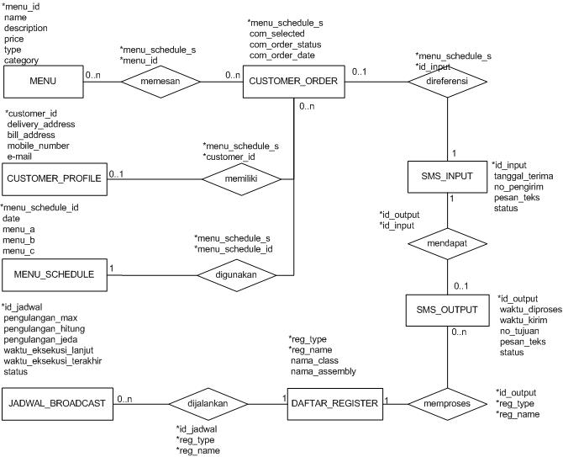
Gambar 3.1: ER Diagram

Diagram Transformasi ERD ke LRS
ERD perlu ditransformasikan ke Logical Record Structure agar lebih terstruktur dan detail. Berikut ini adalah gambar dari rancangan transformasi ERD yang dibuat:
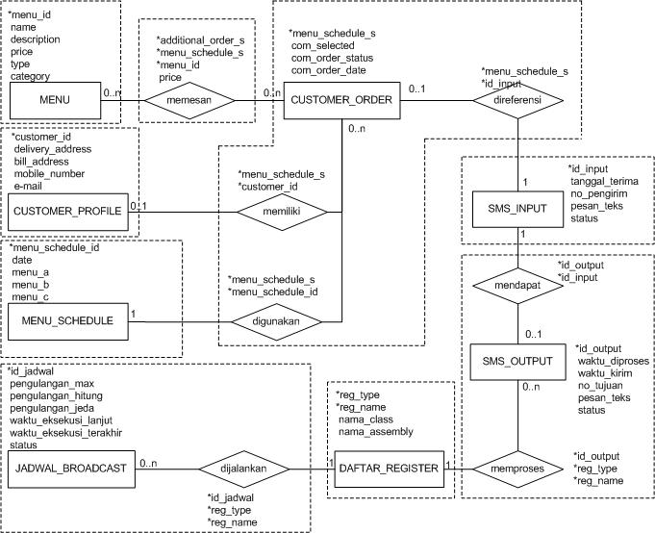
Gambar 3.2: Transformasi ER Diagram

Diagram LRS
Hasil dari transformasi ERD adalah Logical Record Structure. Berikut ini adalah gambar dari rancangan Logical Record Structure yang dibuat:

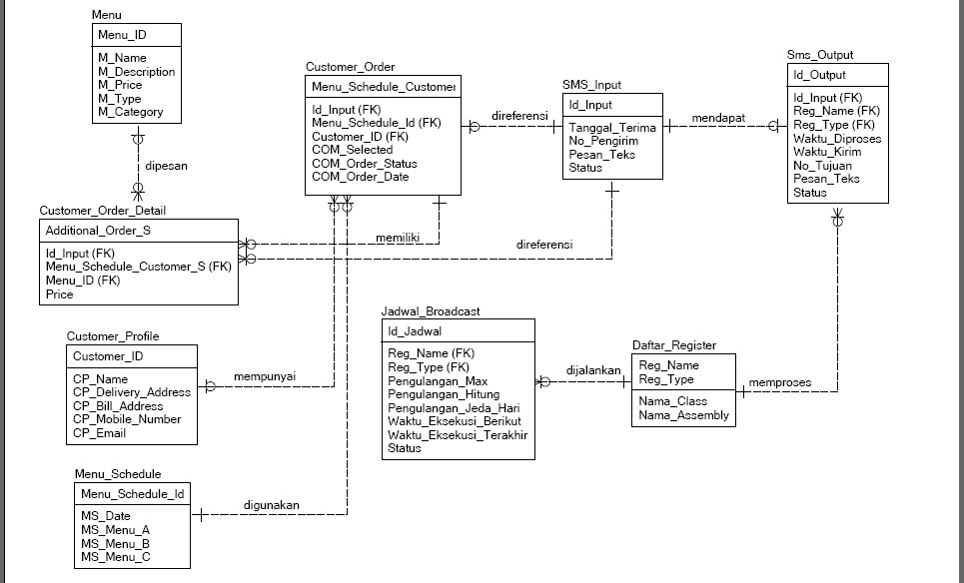
Gambar 3.3: Logical Record Structure

Tabel Basis Data
Dalam aplikasi SMS yang dibuat ini terdiri dari beberapa tabel yang digunakan. Berikut ini adalah penjelasan dari tabel-tabel yang ada di dalam aplikasi
Tabel sms input memiliki 5 kolom yang berisikan id input, tanggal terima, no pengirim, pesan teks, dan status. Untuk lebih jelas, dapat dilihat dari tabel dibawah ini.

Tabel 3.1: Tabel SMS Input
Nama Kolom | Tipe Data | Panjang | Keterangan
id_input | varchar | 17 | primary key, berisi nomor seri sms
tanggal_terima | datetime | 14 | berisi tanggal sms masuk
no_pengirim | varchar | 15 | berisi nomor pengirim sms
pesan_teks | varchar | 160 | berisi pesan sms untuk diproses
status | varchar | 5 | berisi status sms, ok/nok

Tabel sms output memiliki 9 kolom yang berisikan id otput, waktu diproses, waku kirim, no tujuan, pesan teks, status, id input, reg type, dan reg name. Untuk lebih jelas, dapat dilihat dari tabel dibawah ini.

Tabel 3.2: Tabel SMS Output
Nama Kolom | Tipe Data | Panjang | Keterangan
id_output | varchar | 17 | primary key, berisi no seri sms
waktu_diproses | datetime | 14 | berisi tanggal sms input diproses
waktu_kirim | datetime | 14 | berisi tanggal sms dikirim
no_tujuan | varchar | 15 | berisi no tujuan balasan sms
pesan_teks | varchar | 160 | berisi pesan balasan / broadcast
status | varchar | 5 | berisi status sms, ok/nok
id_input | varchar | 17 | berisi id_input sms
reg_type | varchar | 5 | berisi tipe command
reg_name | varchar | 15 | berisi nama command

Tabel daftar register memiliki 4 kolom yang berisikan reg type, reg name, nama class, nama assembly. Untuk lebih jelas, dapat dilihat pada tabel dibawah ini.

Tabel 3.3: Tabel Daftar Register
Nama Kolom | Tipe Data | Panjang | Keterangan
reg_type | varchar | 5 | tipe command
reg_name | varchar | 15 | nama command
nama_class | varchar | 255 | class command
nama_assembly | varchar | 255 | nama paket assembly
Tabel jadwal broadcast memiliki 9 kolom yang berisikan id jadwal, pengulangan max, pengulangan hitung, pengulangan jeda hari, waktu eksekusi berikut, waktu eksekusi terakhir, status, reg type, dan reg name. Untuk lebih jelas, dapat dilihat pada tabel dibawah ini.

Tabel 3.4: Tabel Jadwal Broadcast
Nama Kolom | Tipe Data | Panjang | Keterangan
id_jadwal | varchar | 17 | primary key
pengulangan_max | datetime | 14 | max pengulangan
pengulangan_hitung | datetime | 14 | penghitung ulang
pengulangan_jeda_hari | varchar | 15 | Jeda waktu
waktu_eksekusi_berikut | varchar | 160 | eksekusi selanjutnya
waktu_eksekusi_terakhir | varchar | 5 | eksekusi terakhir
status | varchar | 17 | berisi status
reg_type | varchar | 5 | berisi tipe command
reg_name | varchar | 15 | berisi nama command

Tabel customer profile memiliki 6 kolom yang berisikan customer_id, name, delivery_address, bill_address, mobile_number, e-mail. Untuk lebih jelas, dapat dilihat pada tabel dibawah ini.

Tabel 3.5: Tabel Customer Profile
Nama Kolom | Tipe Data | Panjang | Keterangan
customer_id | integer | 11 | primary key
name | varchar | 20 | nama pelanggan
delivery_address | varchar | 80 | alamat pengiriman
bill_address | varchar | 80 | alamat penagihan
mobile_number | varchar | 15 | nomor seluler
e-mail | varchar | 50 | alamat e-mail

Tabel menu schedule memiliki 5 kolom yang berisikan menu_schedule_id, date, menu_a, menu_b, menu_c. Untuk lebih jelas, dapat dilihat pada tabel dibawah ini.

Tabel 3.6: Tabel Menu Schedule
Nama Kolom | Tipe Data | Panjang | Keterangan
menu_schedule_id | integer | 11 | primary key
date | date | 14 | tanggal jadwal
menu_a | integer | 11 | menu A
menu_b | integer | 11 | menu B
menu_c | integer | 11 | menu C

Tabel menu memiliki 7 kolom yang berisikan menu_id, name, description, price, type, category. Untuk lebih jelas, dapat dilihat pada tabel dibawah ini.
Tabel 3.7: Tabel Menu
Nama Kolom | Tipe Data | Panjang | Keterangan
menu_id | integer | 11 | primary key
name | varchar | 20 | nama menu
description | varchar | 50 | keterangan
price | decimal | 8,2 | harga
type | varchar | 20 | tipe (main, additional)
category | varchar | 20 | kategori(food, drink)

Tabel customer_order memiliki 7 kolom yang berisikan menu_schedule_customer, id_input, menu_schedule_id, customer_id, com_selected, com_order_status, com_order_date. Untuk lebih jelas, dapat dilihat pada tabel dibawah ini.

Tabel 3.8: Tabel Customer Order
Nama Kolom | Tipe Data | Panjang | Keterangan
menu_schedule_customer | integer | 11 | primary key
id_input | varchar | 17 | sms reference
menu_schedule_id | integer | 11 | id jadwal menu
customer_id | integer | 11 | id customer
com_selected | integer | 11 | menu dipilih
com_order_status | varchar | 20 | status(active, cancel)
com_order_date | date | 14 | update status

Tabel customer order detail memiliki 5 kolom yang berisikan additional_order_s, id_input, menu_schedule_s, menu_id, price. Untuk lebih jelas, dapat dilihat pada tabel dibawah ini.

Tabel 3.9: Tabel Customer Order Detail
Nama Kolom | Tipe Data | Panjang | Keterangan
additional_order_s | integer | 11 | primary key
id_input | varchar | 17 | sms reference
menu_schedule_s | integer | 11 | id jadwal customer
menu_id | integer | 11 | id menu
price | decimal | 8,2 | harga

Rancangan Layar
Rancangan layar merupakan hal yang cukup penting dalam membuat suatu aplikasi. Aplikasi harus memiliki tampilan mudah dimengerti, jelas, dan memudahkan pengguna. Sebisa mungkin aplikasi harus memiliki tampilan yang menarik dengan penempatan kontrol yang baik, selain sedapat mungkin dibuat dengan menu yang sederhana sehingga memudahkan pengguna untuk memahami penggunaannya tanpa mengurangi fungsi-fungsi yang diperlukan dalam aplikasi.
Pembahasan rancangan layar dalam bab ini akan dibagi menjadi dua yaitu rancangan layar aplikasi sms gateway dan rancangan layar aplikasi klien mobile. Rancangan layar aplikasi sms gateway membahas mengenai rancang interaksi pengguna dalam melakukan kontrol terhadap program. Sedangkan rancangan layar aplikasi klien membahas mengenai rancang interaksi user dalam mengirimkan permintaan layanan informasi

Rancang Layar SMS-Gateway
Rancang Layar SMS Gateway adalah rancangan layar untuk aplikasi SMS Gateway. Dengan rancangan layar ini, dapat dirancang interaksi pengguna program dalam memeriksa sms yang masuk atau keluar, dan dapat melakukan beberapa kegiatan administrasi dalam proses mengontrol aplikasi.
Dalam aplikasi SMS Gateway, terdiri dari beberapa tampilan yang dibagi menjadi tab-tab, yaitu: Tab General, Tab Inbox, Tab Outbox, Tab Reports, Tab Settings, Tab Customer, Tab Menu, Tab Schedule, dan Tab Transaction.

Rancang Layar Tab-General
Rancangan layar tab general, akan tampil secara otomatis sebagai tab default saat program pertama kali dijalankan. Dalam rancangan layar ini, terdapat form yang mengatur inputan parameter yang digunakan program untuk terkoneksi dengan modem GSM.
Selain form inputan, terdapat 3 tombol yaitu tombol connect, tombol disconnect, dan tombol diagnostic. Tombol disconnect secara default, tidak dapat digunakan atau disable selama program belum terhubungkan dengan modem.

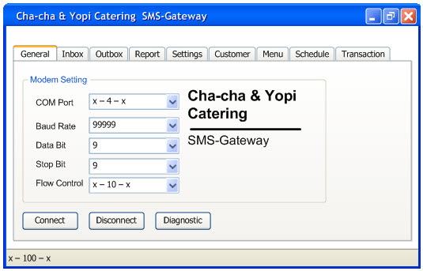
Gambar 3.4: Rancang Layar Tab General

Sedangkan tombol diagnostic apabila ditekan akan menampilkan rancang layar form modem diagnostic seperti pada gambar dibawah ini. Form tersebut berisikan informasi-informasi yang ada pada modem, seperti informasi IMSI, IMEI, Model, dan sebagainya.

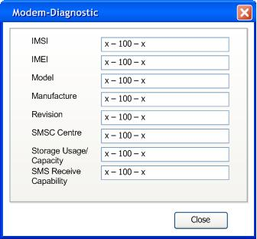
Gambar 3.5: Rancang Layar Form Modem Diagnostic

Rancang Layar Tab-Inbox
Rancang layar tab inbox adalah layar yang menampilkan informasi mengenai sms-sms yang diterima oleh program untuk diproses. Dalam tampilan layar ini, pengguna dapat melihat daftar sms yang masuk dalam bentuk tabel, dan melakukan filter untuk menyaring informasi yang ditampilkan. Sedangkan layar text diatasnya, menampilkan informasi sms yang masuk setiap program menerima sms baru, dan akan dibersihkan sesuai parameter diatasnya.
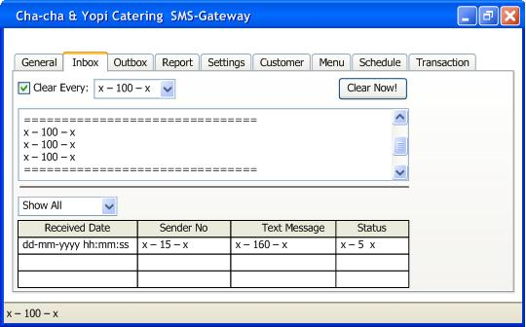
Gambar 3.6: Rancang Layar Tab Inbox

Rancang Layar Tab-Outbox
Rancang layar tab outbox adalah layar yang menampilkan informasi mengenai sms-sms yang dibuat oleh program SMS sebagai balasan dari sms yang masuk ataupun sms yang dikirim secara broadcast. Dalam tampilan layar ini, pengguna dapat melihat sms-sms baik yang masih belum dikirim (masih dalam antrian pengiriman0 dan sms yang sudah berhasil dikirim dengan melakukan filter yang sudah disediakan.
Sedangkan layar text diatasnya, menampilkan informasi sms yang masuk setiap program menerima sms baru, dan akan dibersihkan sesuai parameter yang telah ditentukan pada combo box yang tersedia. Pengguna juga dapat melakukan pembersihan segera dengan menekan tombol clear now.

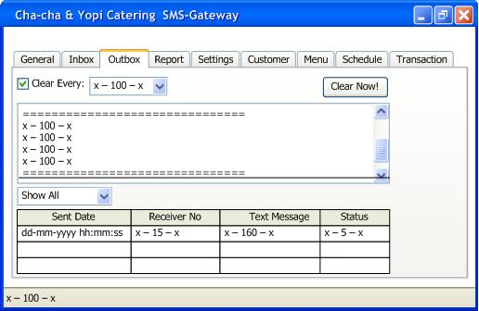
Gambar 3.7: Rancang Layar Tab Outbox

Rancang Layar Tab-Reports
Rancang layar tab reports adalah layar yang menampilkan laporan sms-sms yang telah dikirim oleh program. Pengguna dapat melakukan perubahan kategori laporan berdasarkan jenis sms dan tanggal laporan. Pengguna juga dapat menampilkan detail informasi atas sebuah record yang akan ditampilkan dalam bentuk teks pada layar teks dibawah tabel.

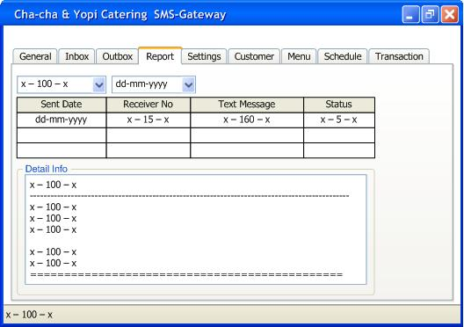
Gambar 3.8: Rancang Layar Tab Reports

Rancang Layar Tab-Settings
Rancang layar tab settings adalah layar yang berfungsi menyediakan fungsi administrasi bagi pengguna. Fungsi administrasi yang disediakan ada 2 fungsi yaitu fungsi administrasi jadwal broadcast dan fungsi administrasi daftar register.

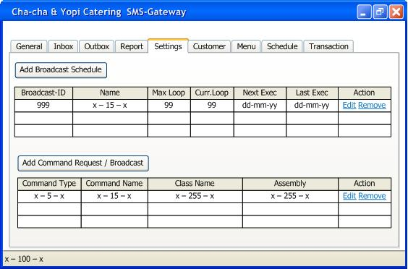
Gambar 3.9: Rancang Layar Tab Settings
Pengguna dapat melakukan penambahan jadwal broadcast baru atau melakukan perubahan pada jadwal broadcast yang ada dengan cara mengklik tombol add broadcast schedule atau mengklik action link edit pada tabel jadwal broadcast. Program kemudian akan menampilkan form entry seperti gambar dibawah ini.

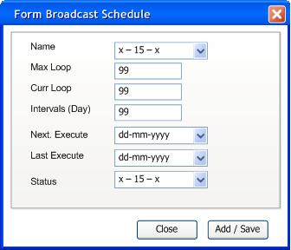
Gambar 3.10: Form Entry Broadcast Schedule

Pengguna dapat melakukan penambahan register baru atau melakukan perubahan pada register yang ada dengan cara mengklik tombol add command register atau mengklik action link edit pada tabel command register. Program kemudian akan menampilkan form entry seperti gambar dibawah ini.

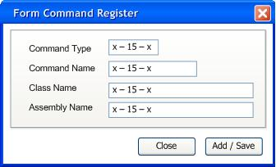
Gambar 3.11: Form Entry Command Register

Rancang Layar Tab-Customer
Rancang layar tab customer adalah layar yang berfungsi untuk melakukan administrasi data pelanggan. Pengguna dapat melihat, menambah, memodifikasi, dan menghapus data pelanggan di tab ini.

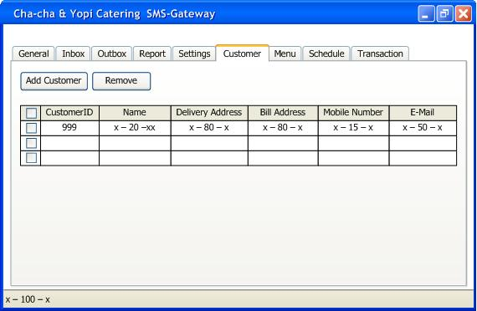
Gambar 3.12: Rancang Layar Tab Customer

Pengguna dapat menambah data baru dengan mengklik tombol add customer, atau merubah data dengan cara melakukan double klik ke baris data yang ingin dirubah. Setiap penambahan atau perubahan data customer selalu menggunakan rancang form customer seperti pada gambar xx. Penghapusan data dapat dilakukan dengan cara menandai checkbox pada setiap baris yang ingin dihapus kemudian mengklik tombol remove.

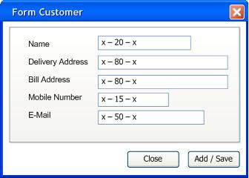
Gambar 3.13: Form Customer

Rancang Layar Tab-Menu
Rancang layar tab menu adalah layar yang berfungsi untuk melakukan administrasi data menu. Pengguna dapat melihat, menambah, memodifikasi, dan menghapus data menu di tab ini.
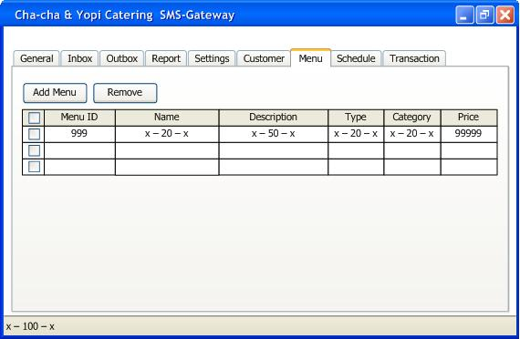
Gambar 3.14: Rancang Layar Tab Menu

Penambahan menu dapat dilakukan oleh pengguna dengan cara mengklik tombol add menu, sedangkan perubahan data dilakukan dengan cara melakukan double klik pada baris yang ingin dirubah. Pengguna dapat melakukan penghapusan data dengan cara menandai setiap checkbox baris yang ingin dihapus. Kemudian pengguna mengklik tombol remove.
Pengguna melakukan penambahan atau perubahan data menu melalui form menu seperti rancang layar pada gambar xx dibawah ini.

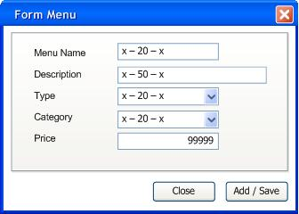
Gambar 3.15: Form Menu

Rancang Layar Tab-Schedule
Rancang layar tab schedule adalah layar yang menyediakan fungsi untuk melakukan administrasi jadwal menu utama harian. Pengguna dapat melihat, menambah, memodifikasi, dan menghapus data jadwal menu utama. Setiap proses penambahan jadwal menu, pengguna dapat melookup tabel menu saat menentukan menu yang dipilih.

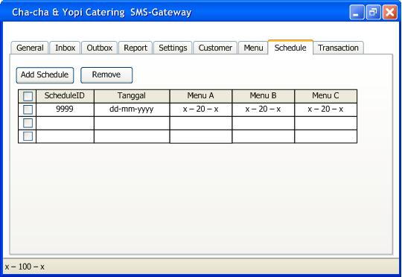
Gambar 3.16: Rancang Layar Tab Schedule

Pengguna melakukan penambahan jadwal menu dengan mengklik tombol add schedule, sedangkan untuk melakukan perubahan data dengan cara melakukan double klik pada baris yang hendak dirubah. Penghapusan data dilakukan dengan cara menandai checkbox setiap baris yang ingin dihapus. Kemudian mengklik tombol remove. Setiap penambahan atau perubahan data dilakukan melalui form menu schedule seperti pada gambar xx dibawah ini.
Saat melakukan penambahan atau perubahan data, pengguna dapat melakukan lookup data ke tabel referensi menu dengan cara mengklik tombol browse (tombol dengan tiga titik). Form menu searching menampilkan data menu yang ada pada database dapat dilihat pada gambar xx. Pengguna dapat memilih menu dengan cara melakukan double klik pada baris menu yang diinginkan. Progam kemudian menampilkan nama menu yang dipilih sesuai dengan kolom pilihan menu yang aktif saat itu.
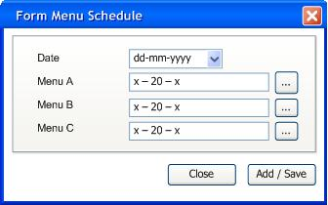
Gambar 3.17: Form Menu Schedule

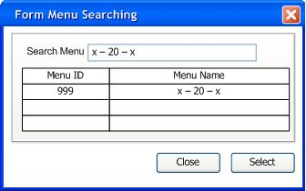
Gambar 3.18: Form Lookup Menu

Rancang Layar Tab-Transaction
Rancang layar transaction adalah layar yang menyediakan fungsi untuk melakukan pemantauan transaksi yang berjalan dan laporan-laporan yang berkaitan dengan transaksi. Laporan yang disediakan adalah laporan delivery oder dan laporan penagihan.Pengguna dapat melihat transaksi yang dilakukan oleh para customer pada transaction info. Program akan memperbarui transaction info setiap ada request sms yang berupa transaction.
Program hanya menyediakan dua macam laporan, yaitu laporan delivery order dan laporan billing information. Laporan Delivery Order merupakan sebuah laporan yang berisikan daftar pemesanan yang harus diantar pada tanggal yang telah dipilih oleh pengguna sebagai parameter. Laporan billing information menampilkan informasi tagihan masing-masing pelanggan sesuai dengan periode yang ditentukan oleh pengguna.
Pengguna dapat melihat laporan delivery order dengan mengklik tombol delivery order. Kemudian pengguna memilih tanggal untuk menampilkan daftar pemesanan sesuai dengan kebutuhan. Pengguna dapat mencetak laporan tersebut dengan mengklik tombol print.

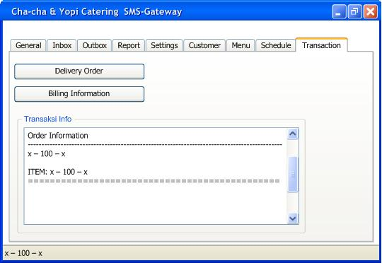
Gambar 3.19: Rancang Layar Tab Transaction

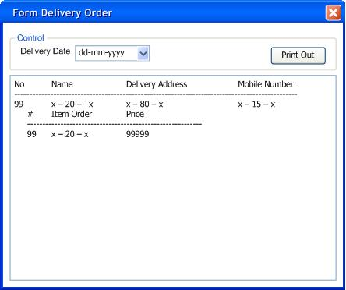
Gambar 3.20: Delivery Order Report

Pengguna dapat melihat laporan billing information dengan mengklik tombol billing information. Kemudian pelanggan mengisi filter yang disediakan, yaitu bulan, tahun, dan nama customer. Pengguna dapat mencetak laporan dengan mengklik tombol print.

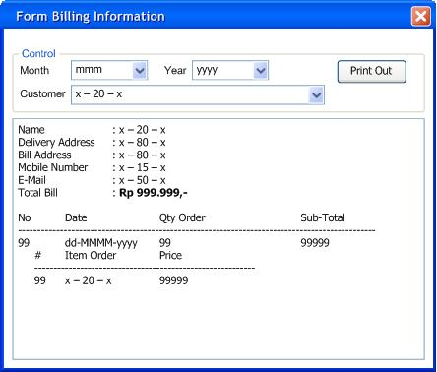
Gambar 3.21: Billing Information Report

Rancang Layar Customer Mobile
Berikut ini adalah rancang layar untuk aplikasi yang terpasang di telepon seluler milik para pelanggan.

Menu Utama
Rancang layar menu utama adalah layar yang pertama kali ditampilkan saat pengguna menjalankan program customer mobile. Layar ini menampilkan daftar pilihan request yang bisa digunakan oleh pengguna untuk meminta informasi atau melakukan transaksi. Pengguna dapat menggerakkan kursor sesuai dengan model navigasi telepon yang dipakai untuk memilih menu-menu yang ada.
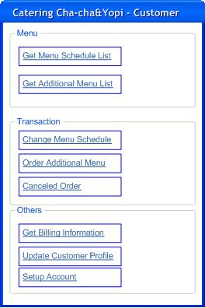
Gambar 3.22: Rancang Halaman Utama Customer Mobile

Request Jadwal Menu
Rancang layar jadwal menu adalah layar yang menampilkan form request untuk mendapatkan jadwal menu. Pengguna dapat memilih tanggal informasi yang ingin diperoleh melalui combobox calendar yang ada, kemudian mengklik tombol send. Program akan memformat parameter yang ada agar membentuk format sms request yang telah ditentukan sebelumnya.
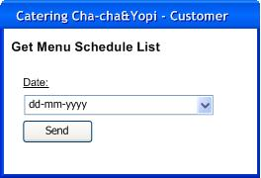
Gambar 3.23: Form Request Get Menu Schedule

Request Additional Menu
Rancang layar additional menu adalah layar yang menampilkan form request untuk mendapatkan daftar menu tambahan yang disediakan oleh pihak katering. Pengguna memilih kategori menu yang ingin diperoleh melalui radiogroup yang disediakan, kemudian mengklik tombol send. Program akan memformat parameter yang ada agar membentuk format sms request yang telah ditentukan sebelumnya.
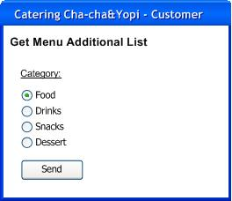
Gambar 3.24: Form Request Get Additional List

Request Ganti Menu
Rancang layar ganti jadwal menu adalah layar yang menampilkan form request untuk mengganti pilihan menu pada tanggal yang yang telah ditentukan oleh pengguna. Saat form ditampilkan, program akan secara otomatis mengisi field customerID. Pengguna wajib mengisi field tanggal jadwal menu dan memilih pilihan yang tersedia (A/B/C). Setelah form terisi, pengguna dapat mengklik tombol send. Program akan memformat parameter yang ada agar membentuk format sms request yang telah ditentukan sebelumnya.

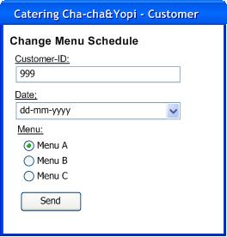
Gambar 3.25: Form Request Change Menu

Request Pesan Menu Tambahan
Rancang layar pemesanan menu tambahan adalah layar yang menampilkan form request untuk memesan menu tambahan yang disediakan oleh pihak katering. Saat form ditampilkan, program akan mengisi field customerID dengan nilai yang ada pada record storage. Pengguna harus mengetahui menuID yang akan dipesan. MenuID diperoleh dengan cara mengirim request additional menu list. Setelah mengisi form request, pengguna mengklik tombol send. Program akan memformat parameter yang ada agar membentuk format sms request yang telah ditentukan sebelumnya.
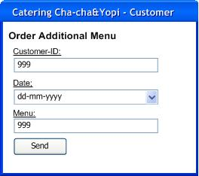
Gambar 3.26: Form Request Order Additional Menu

Request Pembatalan Pemesanan
Rancang layar pembatalan pemesanan adalah layar yang menampilkan form pembatalan pemesanan pada tanggal yang telah ditentukan oleh customer. Pengguna dapat membatalkan pemesanan dengan mengisi field tanggal jadwal yang ingin dibatalkan, kemudian mengklik tombol Send. Saat form pertama kali ditampilkan, program akan mengisi field customerId secara otomatis.
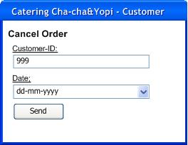
Gambar 3.27: Form Request Cancel Order

Request Informasi Tagihan
Rancang layar informasi tagihan adalah layar yang menampilkan form permintaan informasi tagihan. Saat form pertama kali ditampilkan, program akan mengisi field customerid secara ototmatis. Pengguna dapat meminta informasi tagihan dengan menentukan jenis informasi yang diinginkan, kemudian mengklik tombol send. Program akan membentuk sms sesuai dengan format yang ditentukan.
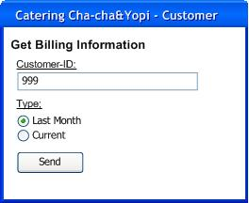
Gambar 3.28: Form Request Billing Informatio

Request Pembaruan Data Pelanggan
Rancang layar pembaruan data pelanggan adalah layar yang menampilkan form request untuk pembaruan data pelanggan. Saat form pertama kali ditampilkan, program akan mengisi field customerID secara otomatis. Pengguna harus memilih jenis field yang akan dirubah dan nilai data yang baru, kemudian mengklik tombol send. Program akan membentuk sms sesuai dengan format yang telah ditentukan.
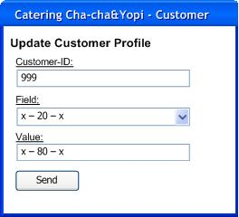
Gambar 3.29: Form Request Customer Profile Update

Form setting kode pelanggan
Rancang layar setting kode pelanggan adalah layar yang menampilkan form untuk merubah customerID yang ada pada record storage telepon genggam. Pengguna dapat merubah customerID dengan mengisi field customer ID, kemudian mengklik tombol save. Program akan menyimpan nilai tersebut ke memory storage untuk penggunaan selanjutnya.
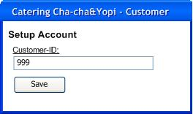
Gambar 3.30: Form Account Setup

Rancang Layar Administrator Mobile

Menu Utama
Rancang layar menu utama adalah layar yang pertama kali ditampilkan saat pengguna menjalankan program administrator mobile. Layar ini menampilkan daftar pilihan request yang bisa digunakan oleh pengguna untuk melakukan fungsi-fungsi administrasi katering. Untuk memilih menu, pengguna dapat menggerakkan kursor sesuai dengan model navigasi telepon yang dipakai.
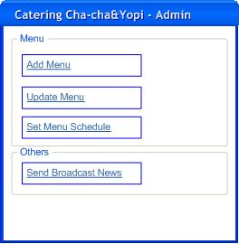
Gambar 3.31: Rancang Layar Menu Utama Administrator Mobile

Request Penambahan Menu
Rancang layar penambahan menu adalah layar yang menampilkan form request untuk penambahan menu. Pengguna harus mengisi field yang ada di form penambahan menu, kemudian mengklik tombol send. Program akan memformat pesan sesuai dengan format yang telah ditentukan.
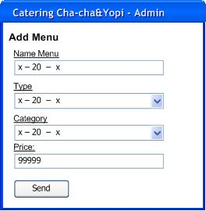
Gambar 3.32: Form Request Add Menu

Request Pembaruan Menu
Rancang layar pembaruan menu adalah layar yang menampilkan form request untuk pembaruan data menu. Pengguna harus mengetahui id menu yang akan dirubah dan memasukkan id tersebut di field yang ada. Setelah pengisian form, pengguna dapat mengklik tombol send untuk memperbarui data menu. Program akan membentuk sms sesuai dengan format yang telah ditentukan.
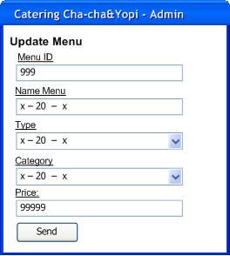
Gambar 3.33: Form Request Update Menu

Request Pembuatan Jadwal Menu
Rancang layar pembuatan jadwal menu adalah layar yang menampilkan form request untuk membuat jadwal menu. Pengguna harus mengetahui id menu untuk masing-masing pilihan menu sebelum mengisi form pembuatan jadwal menu. Pengguna harus mengisi tanggal jadwal menu yang akan dibuat dan field pilihan menu. Setelah pengguna mengklik tombol send, program akan membentuk sms sesuai dengan format yang telah ditentukan.
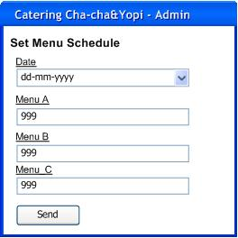
Gambar 3.34: Form Request Menu Schedule

Request penambahan berita
Rancang layar penambahan berita adalah layar yang menampilkan form request untuk membuat berita yang akan dibroadcast oleh program. Pengguna cukup mengisi field news dengan panjang berita maksimal 160 karakter. Setelah pengguna mengklik tombol send, program akan membentuk sms sesuai dengan format yang telah ditentukan.
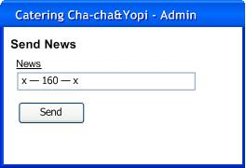
Gambar 3.35: Form Request Send News

Flowchart dan Algoritma Program
Flowchart dan algoritma program dapat mempermudah pemahaman mengenai alur program yang telah dibuat. Penggambaran seluruh proses yang terjadi dalam program sms gateway ini dibagi menjadi 3 bagian, yaitu: flowchart SMS Gateway, flowchart aplikasi customer mobile, flowchart aplikasi administrator mobile.

Flowchart Program SMS Gateway
Flowchart dan algoritma SMS Gateway menggambarkan alur program untuk program sms gateway. Proses-proses yang tercakup dalam flowchart tidak secara sangat detail, namun cukup mewakili keseluruhan alur agar mudah dipahami.

Flowchart Tab General
Tab General adalah proses yang pertama kali dalam menjalankan aplikasi SMS ini. Proses dimulai dengan tampilan form utama dengan tab general sebagai fokus pertama. Pengguna dapat mengisi form konfigurasi modem, kemudian memilih tombol connect.
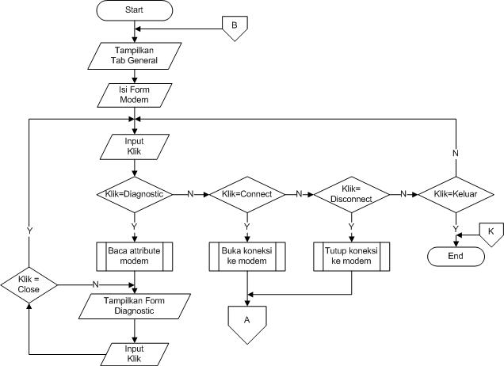
Gambar 3.36: Flowchart Tab General

Berikut ini adalah algoritma untuk proses diagnosa ke modem. Di dalam algoritma tersebut, program akan membuka koneksi ke modem dan membaca attribut yang ada di modem. Hasil pembacaan tersebut akan ditampilkan di form hasil diagnosa.

- Inisialisasi modem
- Buka koneksi modem
- Cek koneksi modem
- If koneksi = buka Then
- Baca attribut modem
- Else
- Tampilan konfirmasi kesalahan
- End If

Berikut ini adalah algoritma untuk proses koneksi ke modem. Di dalam algoritma tersebut, program akan membuka koneksi ke modem dan memulai proses-proses pengiriman, broadcast, dan penerimaan pesan.
- Inisialisasi modem
- Buka koneksi modem
- Cek koneksi modem
- If koneksi = buka Then
- Start Broadcast Timer
- Start Sender Timer
- Start SMS Listener
- Set Tombol Disconnect available
- Set Menu Tab Available
- Disable Tombol Connect
- End If

Berikut ini adalah algoritma untuk proses pemutusan koneksi modem. Di dalam proses ini, program akan memerika koneksi modem. Apabila status koneksi modem adalah terbuka, maka program akan menutup akses ke modem. Kemudian program akan mematikan fungsi-fungsi pengiriman, broadacast dan penerimaan pesan.

- Inisialisasi modem
- Buka koneksi modem
- Cek koneksi modem
- If koneksi = buka Then
- Stop Broadcast Timer
- Stop Sender Timer
- Stop SMS Listener
- Disable Menu Tab
- Disable Tombol Disconnect
- Enable Tombol Connect
- End If

Flowchart pilihan menu
Setelah pengguna melakukan koneksi ke modem, maka pengguna dapat melakukan proses selanjutnya. Proses-proses yang dapat dilakukan oleh pengguna diantaranya adalah memilih tab general, memilih tab inbox, memilih tab outbox, memilih tab reports, dan beberapa pilihan lainnya. Berikut ini adalah algoritma dari proses pilihan menu tersebut.
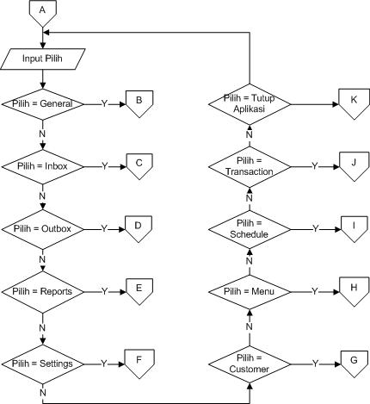
Gambar 3.37: Flowchart Pilihan Program

Flowchart tab inbox
Tampilan tab inbox akan muncul, apabila pengguna memilih tab inbox. Tab inbox menampilkan informasi sms yang masuk. Pengguna dapat melihat detail sms yang masuk di bagian layar atas, dan dapat melihat daftar sms dalam bentuk datagrid di bagian bawah. Apabila checkbox pembersih ditandai, maka program akan membersihkan layar atas setiap interval waktu pembersih. Apabila pengguna memilih membersihkan layar dengan memilih tombol clear, maka program akan membersihkan layar atas segera.
Pengguna dapat memfilter daftar sms yang masuk berdasarkan status pemrosesan. Apabila nilai combobox filter berubah, maka program akan melakukan requery database dan menampilkan hasil query tersebut ke datagrid.
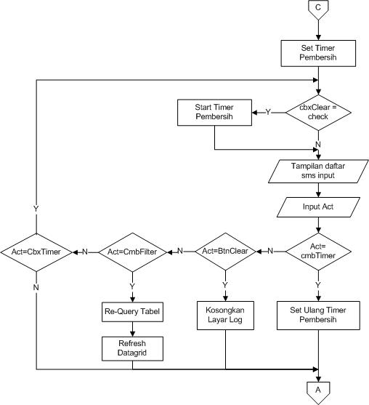
Gambar 3.38: Flowchart Tab Inbox

Flowchart tab outbox
Tampilan tab outbox akan muncul, apabila pengguna memilih tab outbox. Tab outbox menampilkan informasi sms yang keluar. Pengguna dapat melihat detail sms yang masuk di bagian layar atas, dan dapat melihat daftar sms dalam bentuk datagrid di bagian bawah. Apabila checkbox pembersih ditandai, maka program akan membersihkan layar atas setiap interval waktu pembersih. Apabila pengguna memilih membersihkan layar dengan memilih tombol clear, maka program akan membersihkan layar atas segera.
Pengguna dapat memfilter daftar sms yang masuk berdasarkan status pemrosesan. Apabila nilai combobox filter berubah, maka program akan melakukan requery database dan menampilkan hasil query tersebut ke datagrid.
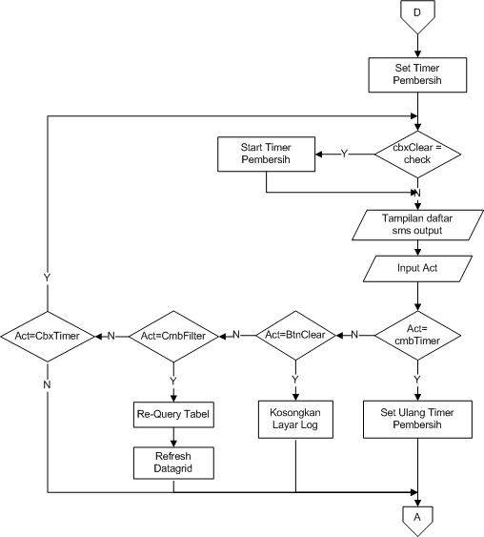
Gambar 3.39: Flowchart Tab Outbox

Flowchart tab reports
Tampilan tab reports akan muncul apabila pengguna memilih tab reports. Tab reports menampilkan daftar sms yang dibuat baik broadcast atau request. Data yang ditampilkan oleh program untuk pertama kali adalah sms yang diproses pada saat ini. Apabila pengguna melakukan perubahan filter, maka program akan melakukan requery database. Detail laporan dapat dilihat oleh pengguna apabila pengguna melakukan double klik pada baris sms yang ingin diketahui.
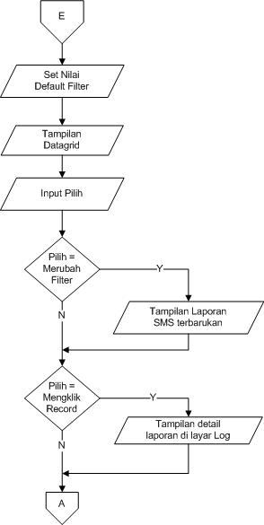
Gambar 3.40: Flowchart Tab Reports

Flowchart tab settings
Tampilan tab settings akan tampil apabila pengguna memilih tab settings. Pengguna dapat melakukan penambahan, perubahan, dan penghapusan data yang terkait dengan jadwal broadcast dan daftar register. Berikut ini adalah flowchart yang berkaitan dengan proses tab settings.
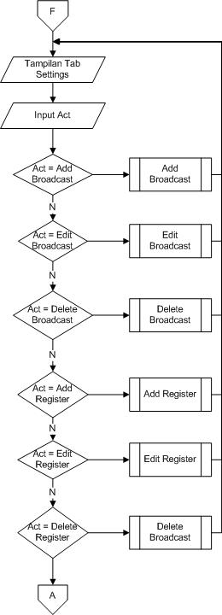
Gambar 3.41: Flowchart Tab Settings

Proses penambahan jadwal broadcast akan membuat record baru berdasarkan inputan data dan memperbarui datagrid dengan hasil query database yang baru. Berikut ini adalah algoritma dari penambahan jadwal broadcast.

- Tampilkan Form Broadcast Schedule
- If Submit Then
- Insert Form Data To Jadwal_Broadcast
- Refresh Datagrid Jadwal Broadcast
- End If

Proses pembaruan jadwal broadcast akan memperbarui record jadwal broadcast berdasarkan hasil input form dan memperbarui datagrid. Berikut ini adalah algoritma pembaruan jadwal broadcast.

- Tampilkan Form Broadcast Schedule
- If Submit Then
- Update Form Data To Jadwal_Broadcast
- Refresh Datagrid Jadwal Broadcast
- End If

Proses penghapusan jadwal broadcast akan menghapus record sesuai dengan baris yang dipilih dan merefresh datagrid. Berikut ini adalah algoritma penghapusan jadwal broadcast.

- Tampilkan Form Konfirmasi Hapus
- If Terkonfirmasi Then
- Delete Data From Jadwal_Broadcast
- Refresh Datagrid Jadwal Broadcast
- End If

Proses penambahan daftar register akan menambah record berdasarkan hasil inputan dan merefresh datagrid. Berikut ini adalah algoritma penambahan daftar register.

- Tampilkan Form Register
- If Submit Then
- Insert Form Data To Daftar Register
- Refresh Datagrid Register
- End If

Proses perubahan daftar register akan memperbarui data berdasarkan hasil inputan dan merefresh datagrid. Berikut ini adalah algoritma proses perubahan daftar register.
- Tampilkan Form Register
- If Submit Then
- Update Form Data To Daftar Register
- Refresh Datagrid Register
- End If

Proses penghapusan daftar register akan menghapus daftar register dan merefresh datagrid. Berikut ini adalah algoritma dari proses penghapusan daftar register tersebut.

- Tampilkan Form Konfirmasi Hapus
- If Terkonfirmasi Then
- Delete Data From Daftar Register
- Refresh Datagrid Register
- End If

Flowchart tab customer
Tampilan tab customer tampil apabila pengguna memilih tab customer. Pengguna dapat melakukan penambahan, perubahan, dan penghapusan data customer. Saat pertama kali tab customer tampil, data customer akan ditampilkan di datagrid. Pengguna dapat memilih tombol add customer untuk menambah data. Perubahan data dapat dilakukan dengan cara melakukan double klik pada baris yang akan dirubah, sedangkan penghapusan data dilakukan dengan menandai checkbox baris yang akan dihapus kemudian memilih tombol remove. Program akan menampilkan ford edit data untuk proses penambahan dan perubahan data.

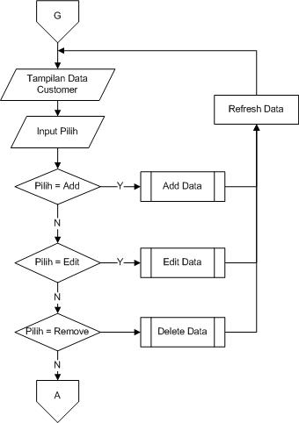
Gambar 3.42: Flowcharts Tab Customer
Program akan menampilkan form penambahan customer apabila pengguna memilih melakukan penambahan data. Setelah form diisi, pengguna dapat memilih tombol save untuk menyimpan data, atau cancel untuk membatalkan penambahan data. Berikut ini adalah algoritma dari proses penambahan data.

- Tampilkan Form Customer
- If Submit Then
- Insert Form Data To Customer Profile
- Refresh Datagrid Customer
- End If

Program akan menampilkan form perubahan customer apabila pengguna memilih melakukan perubahan data. Setelah form diisi, pengguna dapat memilih tombol save untuk menyimpan data, atau cancel untuk membatalkan perubahan data. Berikut ini adalah algoritma dari proses perubahan data.
- Tampilkan Form Customer
- If Submit Then
- Update Form Data To Customer Profile
- Refresh Datagrid Customer
- End If

Apabila pengguna memilih menghapus data, program akan menampilkan pesan konfirmasi untuk penghapusan data. Setelah pengguna memberikan konfirmasi, maka program akan menghapus baris-baris yang ditandai dan merefresh datagrid. Berikut ini adalah algoritma dari proses penghapusan data customer.

- Tampilkan Form Konfirmasi Hapus
- If Terkonfirmasi Then
- Delete Data From Customer Profile
- Refresh Datagrid Customer
- End If

Flowchart tab menu
Tab menu akan tampil sesaat setelah pengguna memilih tab menu. Pengguna dapat mengakses data, melakukan penambahan, perubahan, dan penghapusan menu. Pemilih dapat memilih tombol add menu untuk menambah menu. Perubahan data dilakukan dengan cara melakukan double klik pada baris yang hendak dirubah. Pengguna dapat menghapus menu dengan menandai baris-baris yang hendak dihapus dan memilih tombol remove.
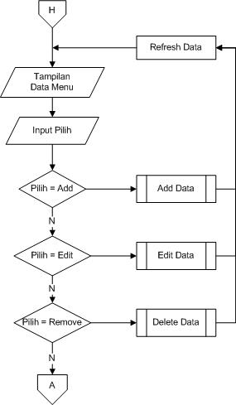
Gambar 3.43: Flowchart Tab Menu
Program akan menampilkan form penambahan menu apabila pengguna memilih melakukan penambahan data. Setelah form diisi, pengguna dapat memilih tombol save untuk menyimpan data, atau cancel untuk membatalkan penambahan data. Berikut ini adalah algoritma dari proses penambahan data.

- Tampilkan Form Menu
- If Submit Then
- Insert Form Data To Menu
- Refresh Datagrid Menu
- End If

Program akan menampilkan form perubahan menu apabila pengguna memilih melakukan perubahan data. Setelah form diisi, pengguna dapat memilih tombol save untuk menyimpan data, atau cancel untuk membatalkan perubahan data. Berikut ini adalah algoritma dari proses perubahan data.
- Tampilkan Form Menu
- If Submit Then
- Update Form Data To Menu
- Refresh Datagrid Menu
- End If

Apabila pengguna memilih menghapus data, program akan menampilkan pesan konfirmasi untuk penghapusan data. Setelah pengguna memberikan konfirmasi, maka program akan menghapus baris-baris yang ditandai dan merefresh datagrid. Berikut ini adalah algoritma dari proses penghapusan data menu.

- Tampilkan Form Konfirmasi Hapus
- If Terkonfirmasi Then
- Delete Data From Menu
- Refresh Datagrid Menu
- End If

Flowchart tab schedule
Tab schedule akan menampilkan data jadwal menu saat pengguna memilih tab schedule. Pengguna dapat melakukan pembuatan jadwal menu baru, perubahan jadwal menu, dan penghapusan jadwal. Pengguna dapat membuat jadwal baru dengan memilih tombol add schedule. Perubahan jadwal dapat dilakukan dengan melakukan double klik pada baris yang hendak dirubah. Penghapusan data dapat dilakukan dengan menandai baris yang hendak dirubah terlebih dahulu, kemudian memilih tombol remove.
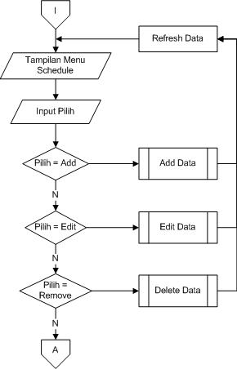
Gambar 3.44: Flowchart Tab Schedule

Form penambahan jadwal menu ditampilkan saat pengguna memilih tombol add schedule. Apabila pengguna memilih tombol save setelah mengisi form jadwal menu, maka program akan menyimpan data ke tabel dan merefresh datagrid. Sebaliknya, apabila pengguna memilih tombol cancel, maka program akan membatalkan penambahan data. Berikut ini adalah algoritma dari penambahan jadwal menu.

- Tampilkan Form Schedule
- If Submit Then
- Insert Form Data To Menu Schedule
- Refresh Datagrid Schedule
- End If

Form pembaruan jadwal menu ditampilkan sesaat pemilih melakukan double klik pada baris yang hendak dirubah. Pengguna dapat menyimpan data dengan memilih tombol save atau membatalkan pembaruan data dengan memilih tombol cancel. Berikut ini adalah algoritma dari pembaruan jadwal menu.
- Tampilkan Form Schedule
- If Submit Then
- Update Form Data To Menu Schedule
- Refresh Datagrid Schedule
- End If

Setiap pengguna melakukan penghapusan jadwal menu, program akan meminta konfirmasi dari pengguna. Apabila perintah penghapusan dikonformasi, maka program akan menghapus data-data yang telah ditandai dan merefresh datagrid. Berikut ini adalah algoritma dari penghapusan jadwal menu.

- Tampilkan Form Konfirmasi Hapus
- If Terkonfirmasi Then
- Delete Data From Menu Schedule
- Refresh Datagrid Schedule
- End If

Flowchart tab transactions
Tab transactions akan tampi sesaat setelah pengguna memilih tab transaction. Program akan menampilkan setiap transaksi yang diproses setiap sebuah sms yang bersifat pemesanan diterima oleh program. Pengguna dapat memilih tombol delivery order untuk melihat daftar pemesanan untuk diantar ke pelanggan, atau memilih tombol billing information untuk melihat tagihan masing-masing pelanggan.
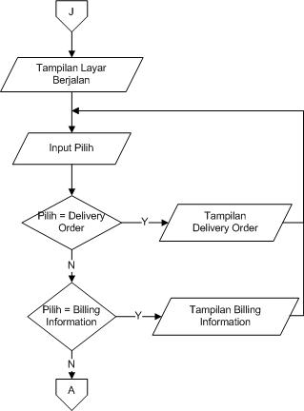
Gambar 3.45: Flowchart Tab Transaction

Flowchart Program Customer Mobile
Flowchart program customer mobile menggambarkan alur proses untuk program bantu pengiriman sms request di sisi pelanggan. Flowchart di bawah ini menggambarkan alur mulai dari program dijalankan hingga pengguna keluar dari program.
Saat pertama kali dijalankan, program akan menampilkan menu-menu untuk pengiriman request sms. Selanjutnya pengguna akan memilih menu sesuai dengan request yang diinginkan. Program akan menampilkan form request sesuai dengan dengan yang dipilih. Apabila pengguna memilih tombol send, maka program setelah mengirim format sms akan kembali ke menu utama.
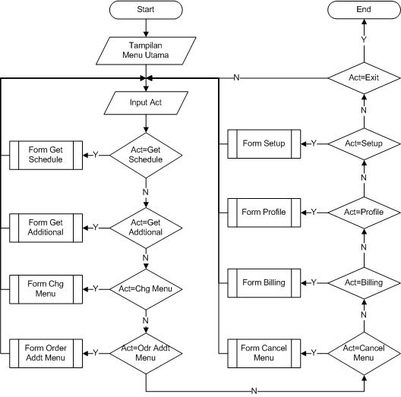
Gambar 3.46: Flowchart Administrator Mobile

Berikut ini adalah algoritma untuk form request jadwal menu. Program akan menampilkan form request jadwal menu untuk diisi oleh pengguna. Apabila pengguna memilih tombol send, program akan meminta konfirmasi pengiriman sms. Jika pengguna memberikan konfirmasi, program akan mengirim sms ke nomor sms gateway catering dan mengarahkan tampilan kembali ke mnu utama.
- Tampilkan Form Menu Schedule
- If Send Then
- Format pesan request
- Buka koneksi handphone
- Tampilkan konfirmasi pengiriman pesan
- If Kirim Then
- Kirim pesan request
- End If
- End If
- Tampilkan Form Utama

Berikut ini adalah algoritma untuk form request daftar menu tambahan. Program akan menampilkan form request daftar menu tambahan untuk diisi oleh pengguna. Apabila pengguna memilih tombol send, program akan meminta konfirmasi pengiriman sms. Jika pengguna memberikan konfirmasi, program akan mengirim sms ke nomor sms gateway catering dan mengarahkan tampilan kembali ke mnu utama.

- Tampilkan Form Additional Menu
- If Send Then
- Format pesan request
- Buka koneksi handphone
- Tampilkan konfirmasi pengiriman pesan
- If Kirim Then
- Kirim pesan request
- End If
- End If
- Tampilkan Form Utama

Berikut ini adalah algoritma untuk form request penggantian menu. Program akan menampilkan form request penggantian menu untuk diisi oleh pengguna. Apabila pengguna memilih tombol send, program akan meminta konfirmasi pengiriman sms. Jika pengguna memberikan konfirmasi, program akan mengirim sms ke nomor sms gateway catering dan mengarahkan tampilan kembali ke mnu utama.

- Tampilkan Form Change Menu
- If Send Then
- Format pesan request
- Buka koneksi handphone
- Tampilkan konfirmasi pengiriman pesan
- If Kirim Then
- Kirim pesan request
- End If
- End If
- Tampilkan Form Utama
Berikut ini adalah algoritma untuk form pemesanan menu tambahan. Program akan menampilkan form request pemesanan menu tambahan untuk diisi oleh pengguna. Apabila pengguna memilih tombol send, program akan meminta konfirmasi pengiriman sms. Jika pengguna memberikan konfirmasi, program akan mengirim sms ke nomor sms gateway catering dan mengarahkan tampilan kembali ke mnu utama.

- Tampilkan Form Order Additional Menu
- If Send Then
- Format pesan request
- Buka koneksi handphone
- Tampilkan konfirmasi pengiriman pesan
- If Kirim Then
- Kirim pesan request
- End If
- End If
- Tampilkan Form Utama

Berikut ini adalah algoritma untuk form request pembatalan jadwal menu. Program akan menampilkan form request pembatalan jadwal menu untuk diisi oleh pengguna. Apabila pengguna memilih tombol send, program akan meminta konfirmasi pengiriman sms. Jika pengguna memberikan konfirmasi, program akan mengirim sms ke nomor sms gateway catering dan mengarahkan tampilan kembali ke mnu utama.

- Tampilkan Form Cancel Order
- If Send Then
- Format pesan request
- Buka koneksi handphone
- Tampilkan konfirmasi pengiriman pesan
- If Kirim Then
- Kirim pesan request
- End If
- End If
- Tampilkan Form Utama

Berikut ini adalah algoritma untuk form request informasi tagihan. Program akan menampilkan form request informasi tagihan untuk diisi oleh pengguna. Apabila pengguna memilih tombol send, program akan meminta konfirmasi pengiriman sms. Jika pengguna memberikan konfirmasi, program akan mengirim sms ke nomor sms gateway catering dan mengarahkan tampilan kembali ke mnu utama.

- Tampilkan Form Billing Request
- If Send Then
- Format pesan request
- Buka koneksi handphone
- Tampilkan konfirmasi pengiriman pesan
- If Kirim Then
- Kirim pesan request
- End If
- End If
- Tampilkan Form Utama

Berikut ini adalah algoritma untuk form request pembaruan profil pelanggan. Program akan menampilkan form request pembaruan profil pelanggan untuk diisi oleh pengguna. Apabila pengguna memilih tombol send, program akan meminta konfirmasi pengiriman sms. Jika pengguna memberikan konfirmasi, program akan mengirim sms ke nomor sms gateway catering dan mengarahkan tampilan kembali ke mnu utama.

- Tampilkan Form Update Profile
- If Send Then
- Format pesan request
- Buka koneksi handphone
- Tampilkan konfirmasi pengiriman pesan
- If Kirim Then
- Kirim pesan request
- End If
- End If
- Tampilkan Form Utama

Berikut ini adalah algoritma untuk form setup account number. Program akan menampilkan form untuk penyimpanan nomor pelanggan untuk diisi oleh pengguna. Apabila pengguna memilih tombol save, program akan membuka media penyimpanan memory di telepon genggam dan melakukan pembaruan data. Setelah penyimpanan data selesai, program akan mengarhkan tampilan kembali ke menu utama.

- Tampilkan Form Setup Account
- If Save Then
- Buka Memory Record Handphone
- Update Properti Customer ID
- End If
- Tampilkan Form Utama

Flowchart Program Administrator Mobile
Flowchart program administrator mobile menggambarkan alur proses untuk program bantu pengiriman sms request di sisi pengelola katering. Flowchart di bawah ini menggambarkan alur mulai dari program dijalankan hingga pengguna keluar dari program.
Saat pertama kali dijalankan, program akan menampilkan menu-menu untuk pengiriman request sms. Selanjutnya pengguna akan memilih menu sesuai dengan request yang diinginkan. Program akan menampilkan form request sesuai dengan dengan yang dipilih. Apabila pengguna memilih tombol send, maka program setelah mengirim format sms akan kembali ke menu utama.
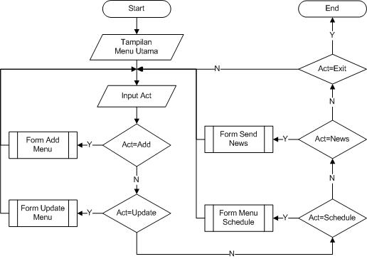
Gambar 3.47: Flowchart Administrator Mobile

Berikut ini adalah algoritma untuk penambahan menu. Program akan menampilkan form request penambahan menu. Setelah pengguna memilih tombol send, program akan meminta konfirmasi pengiriman sms. Apabila pengguna memberikan konfirmasi pengiriman sms, program akan mengirimkan sms. Selanjutnya program akan mengarahkan tampilan layar ke menu utama.

- Tampilkan Form Add Menu
- If Send Then
- Format pesan request
- Buka koneksi handphone
- Tampilkan konfirmasi pengiriman pesan
- If Kirim Then
- Kirim pesan request
- End If
- End If
- Tampilkan Form Utama

Berikut ini adalah algoritma untuk perubahan data menu. Program akan menampilkan form request perubahan data menu. Setelah pengguna memilih tombol send, program akan meminta konfirmasi pengiriman sms. Apabila pengguna memberikan konfirmasi pengiriman sms, program akan mengirimkan sms. Selanjutnya program akan mengarahkan tampilan layar ke menu utama.

- Tampilkan Form Update Menu
- If Send Then
- Format pesan request
- Buka koneksi handphone
- Tampilkan konfirmasi pengiriman pesan
- If Kirim Then
- Kirim pesan request
- End If
- End If
- Tampilkan Form Utama

Berikut ini adalah algoritma untuk pembuatan jadwal menu. Program akan menampilkan form request pembuatan jadwal menu. Setelah pengguna memilih tombol send, program akan meminta konfirmasi pengiriman sms. Apabila pengguna memberikan konfirmasi pengiriman sms, program akan mengirimkan sms. Selanjutnya program akan mengarahkan tampilan layar ke menu utama.

- Tampilkan Form Menu Schedule
- If Send Then
- Format pesan request
- Buka koneksi handphone
- Tampilkan konfirmasi pengiriman pesan
- If Kirim Then
- Kirim pesan request
- End If
- End If
- Tampilkan Form Utama

Berikut ini adalah algoritma untuk pembuatan berita pendek. Program akan menampilkan form request pembuatan berita. Setelah pengguna memilih tombol send, program akan meminta konfirmasi pengiriman sms. Apabila pengguna memberikan konfirmasi pengiriman sms, program akan mengirimkan sms. Selanjutnya program akan mengarahkan tampilan layar ke menu utama.

- Tampilkan Form Send News
- If Send Then
- Format pesan request
- Buka koneksi handphone
- Tampilkan konfirmasi pengiriman pesan
- If Kirim Then
- Kirim pesan request
- End If
- End If
- Tampilkan Form Utama

Algoritma SMS Request dan Broadcast
Berikut ini adalah algoritma untuk proses request jadwal menu.

- Select from tabel menu_schedule where ms_date = parameter tanggal.
- If data = ada Then
- Ambil kolom menuA, menuB, menuC
- Format pesan balasan
- Else
- balas “jadwal menu belum ada”
- End If
- Kirim pesan balasan

Berikut ini adalah algoritma untuk proses request menu tambahan.
- Select from tabel menu where type = ‘ADDT’ limit 5
- If data = ada Then
- Ambil kolom menuId, m_name
- Format pesan balasan
- Else
- balas “menu tidak ada”
- End If
- Kirim pesan balasan

Berikut ini adalah algoritma untuk proses request penggantian menu.

- Baca parameter customerID, tanggal, pilihanMenu
- Select from menu_schedule where customerID = customerID and ms_date = tanggal
- If data = ada Then
- Select pilihan menu
- Case A:
- menuID = A
- Case B:
- menuID = B
- Case C:
- menuID = C
- End select
- Update customerOrder set com_selected = menuID where customerID = customerID and com_order_date = tanggal
- Pilihan menu tanggal dd-mm-yyy sudah dirubah
- Else
- Jadwal menu belum ada
- End If
- Kirim pesan balasan

Berikut ini adalah algoritma pembatalan jadwal menu.
- Baca parameter customerID
- Baca parameter tanggal
- Update Customer_Order set Com_Order_Status = ‘CANCEL’ where customerID = customerID and com_order_date = tanggal
- If Update Then
- Jadwal katering untuk tanggal dd-mm-yyy sudah dibatalkan
- Else
- Jadwal menu belum ada
- End If
- Kirim pesan balasan

Berikut ini adalah algoritma pemesanan menu tambahan.
- Baca parameter customerID
- Baca parameter tanggal
- Baca parameter menuID
- Select Tabel Menu where menu_id=MenuID
- Ambil nilai kolom m_price
- Select Tabel Customer_Order where customer_id=CustomerID and com_order_date=tanggal
- Ambil nilai kolom menu_schedule_s
- If nilai ada Then
- Insert Into Customer_Order_Detail
- Anda telah memesan menu untuk tanggal dd-mm-yyyy
- Else
- Belum ada jadwal
- End If
- Kirim pesan balasan

Berikut ini adalah algoritma permintaan informasi tagihan pelanggan.

- Baca parameter customerID
- Baca parameter typeBill
- If typeBill=’CURRENT’ Then
- Month = Now
- Else
- Month = Now – 1;
- EndIf
- Select sum(price) from customer_order, customer_order detail where customer_id=customerID and month(tanggal)=Month
- Tagihan anda untuk periode month adalah sebesar 9999.
- Kirim pesan balasan

Berikut ini adalah algoritma perubahan data pelanggan.

- Baca parameter customerID
- Baca parameter kolom
- Baca parameter nilai
- Update customer_profil set kolom = nilai where customer_id = customerID
- Profil anda telah berhasil dirubah.
- Kirim pesan balasan

Berikut ini adalah algoritma penambahan menu.
- Baca parameter name
- Baca parameter type
- Baca parameter category
- Baca parameter price
- Insert into tabel menu
- Menu berhasil ditambahkan ke database.
- Kirim pesan balasan

Berikut ini adalah algoritma perubahan data menu.

- Baca parameter menuID
- Baca parameter name
- Baca parameter type
- Baca parameter category
- Baca parameter price
- Update tabel menu
- Menu berhasil ditambahkan ke database.
- Kirim pesan balasan

Berikut ini adalah algoritma untuk pembuatan jadwal menu.

- Baca parameter tanggal
- Baca parameter menuA
- Baca parameter menuB
- Baca parameter menuC
- Insert into menu_schedule
- If Sukses Then
- Jadwal berhasil ditambahkan ke database.
- Else
- Jadwal gagal disimpan
- End If
- Kirim pesan balasan

Berikut ini adalah algoritma dari pembuatan berita pendek.

- Baca parameter news
- Insert into news
- If Sukses Then
- Berita berhasil ditambahkan ke database.
- Else
- Berita gagal disimpan
- End If
- Kirim pesan balasan

Berikut ini adalah algoritma dari pengiriman berita secara broadcast.

- Select from tabel news_broadcast where status NOK limit 1
- Baca kolom id_news
- Baca kolom news
- Select from tabel customer_profile
- While (read)
- Create smsOutgoing
- Insert sms_output
- End While
- Update news_brodcast set status=OK where id_news=ID

BAB IV
IMPLEMENTASI DAN EVALUASI PROGRAM

Implementasi Program

Spesifikasi Perangkat Keras dan Perangkat Lunak
Dalam setiap proses pengembangan sebuah aplikasi, ada dua komponen penting yang selalu dibutuhkan yaitu perangkat keras dan perangkat lunak. Kedua komponen ini, satu dan lainnya saling menunjang sehingga membentuk sebuah sistem. Semua perangkat keras dan perangkat lunak yang dipakai dalam pengembangan aplikasi SMS ini dapat digunakan dan berjalan dengan baik. Namun, tidak menutup kemungkinan ada perangkat keras atau perangkat lunak yang lebih baik yang dapat digunakan sebagai pengganti untuk membuat aplikasi ini menjadi semakin lebih baik.
Berikut ini adalah spesifikasi perangkat lunak yang digunakan dalam proses pembuatan dan pengimplementasian program aplikasi SMS:
- Bahasa Pemrograman : PHP 5.0, C# (.Net 2.0), Java Mobile (J2ME 1.5)
- Aplikasi Web Server : Apache HTTP Server 2.0
- Database: MySQL 5.0
- Framework : J2ME, .Net framework 2.0
- Sistem Operasi : Windows XP Professional

Sedangkan spesifikasi perangkat keras yang digunakan baik dalam proses pembuatan dan pengimplementasi program adalah sebagai berikut:
- Processor Intel Pentium Mobile CPU 1.6 GHz
- Memory 1 GB Ram
- Harddisk 40 GB
- USB Port
- Modem Huawei E220

Operasi Program SMS Gateway
Program SMS Gateway ini adalah program berbasis desktop untuk sistem operasi windows. Untuk menjalankannya cukup mengeksekusi program tersebut yang memiliki extension .EXE.

Tampilan Tab General
Pada saat aplikasi dijalankan, program akan menampilkan tab general sebagai tampilan pertama. Program secara otomatis juga telah menentukan nilai default dan mengisi form konfigurasi modem. Nilai default yang dimasukkan tidak berdasarkan deteksi otomatis, tapi berdasarkan nilai secara umum yang biasa digunakan untuk modem GSM.
Tab general mempunyai tiga tombol yang dapa digunakan oleh pengguna. Tombol pertama adalah tombol connect, berfungsi untuk membuka koneksi ke modem dan memulai layanan sms. Tombol kedua adalah tombol disconnect, berfungsi untuk menutup koneksi ke modem dan menghentikan layanan sms. Tombol terakhir adalah tombol disconnect adalah tombol untuk menampilkan informasi terkait modem yang digunakan. Untuk menutup aplikasi, pengguna cukup mengklik icon close windows, dan program secara otomatis akan memutuskan modem apabila akses ke modem masih terbuka.
Gambar adalah tampilan tab general dengan kondisi program sudah terkoneksi ke modem. Pengguna dapat memilih tab-tab lain ataupun memilih tombol-tombol yang ada.
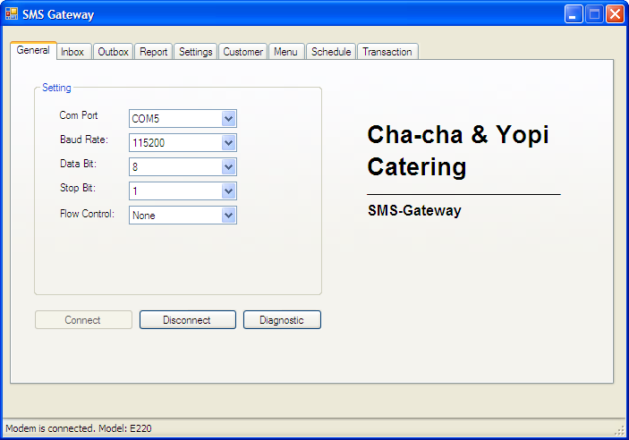
Gambar 4.1: Tampilan Tab General

Jika pengguna memilih tombol diagnostic, program akan menampilkan form modem diagnostic seperti gambar. Informasi yang disediakan antara lain IMSI, IMEI, Model, dan beberapa informasi lainnya. Form diagnostic merupakan form modal, artinya pengguna tidak dapat mengakses layar sebelumnya bila belum menutup form tersebut. Pengguna dapat menutup form tersebut dengan memilih tombol close atau memilih icon close window.
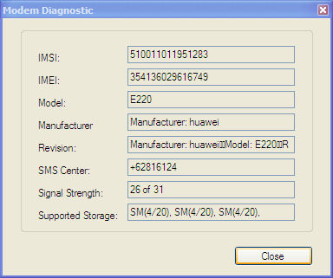
Gambar 4.2: Tampilan Form Diagnostic

Tampilan Tab Inbox
Apabila pengguna memilih tab inbox, maka program akan menampilkan tab inbox. Tab ini berfungsi untuk menampilkan setiap sms yang masuk secara real time. Apabila checkBox intervalCheck ditandai, program secara otomatis akan membersihkan log inbox dengan interval tertentu sesuai dengan nilai comboBox TimeInterval. Pengguna dapat membersihkan log segera dengan cara memilih tombol clear. Pengguna juga dapat memfilter sms yang masuk apakah sudah diproses atau belum dengan merubah combobox filter yang ada.
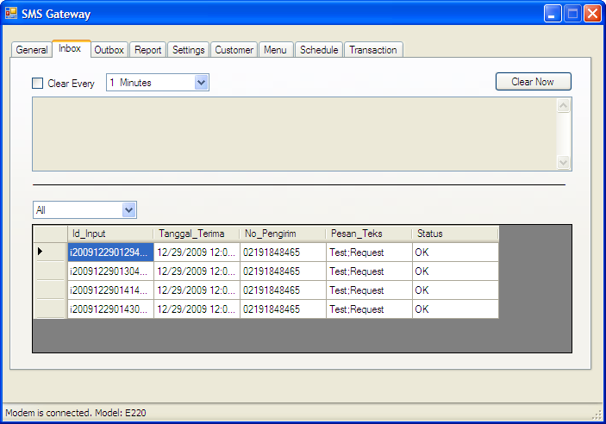
Gambar 4.3: Tampilan Tab Inbox

Tampilan Tab Outbox
Apabila pengguna memilih tab outbox, maka program akan menampilkan tab outbox. Tab ini berfungsi untuk menampilkan setiap sms yang dikirim keluar secara real time. Apabila checkbox intervalChek ditandai, program secara otomatis akan membersihkan log outbox dengan interval tertentu sesuai dengan nilai comboBox TimeInterval. Pengguna dapat membersihkan log segera dengan cara memilih tombol clear. Pengguna juga dapat memfilter sms yang masuk apakah sudah diproses atau belum dengan merubah combobox filter yang yang ada.
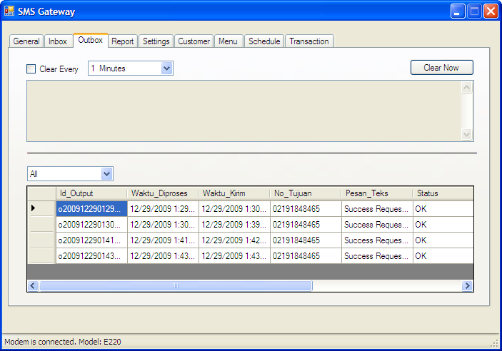
Gambar 4.4: Tampilan Tab Outbox

Tampilan Tab Reports
Apabila pengguna memilih tab reports, maka program akan menampilkan tab reports. Tab ini berfungsi untuk menampilkan sms-sms yang sudah pernah diproses oleh program. Program akan menampilkan daftar sms dalam bentuk laporan harian. Pengguna dapat melakukan filter ulang berdasarkan jenis sms atau tanggal pemrosesan sms.
Untuk melihat detail sms tersebut, pengguna dapat melakukan double klik pada baris yang dipilih. Program akan menampilkan detail sms tersebut pada report log di bagian bawah, seperti yang tergambar pada gambar.
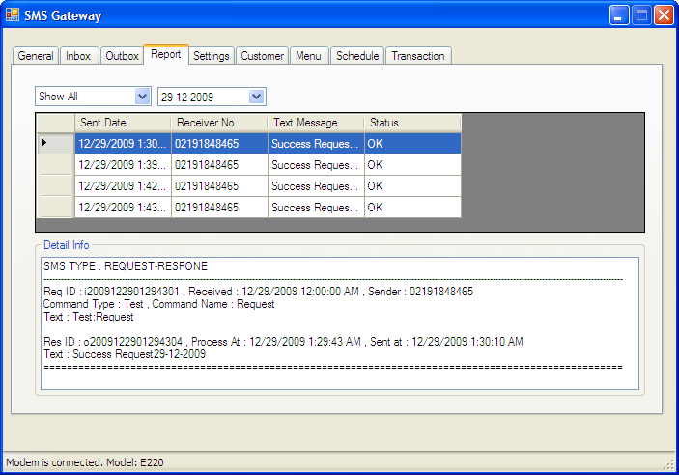
Gambar 4.5: Tampilan Tab Reports

Tampilan Tab Settings
Apabila pengguna memilih tab settings, maka program akan menampilkan tab settings seperti pada gambar. Tab ini berfungsi untuk mengatur jadwal broadcast dan command-command yang dapat diproses oleh program SMS katering. Grid bagian atas menampilkan jadwal broadcast sedangkan di bagian bawah menampilkan daftar register yang dimiliki oleh program. Untuk menghapus masing-masing record, pengguna dapat memilih link delete sesuai dengan baris yang hendak dihapus.
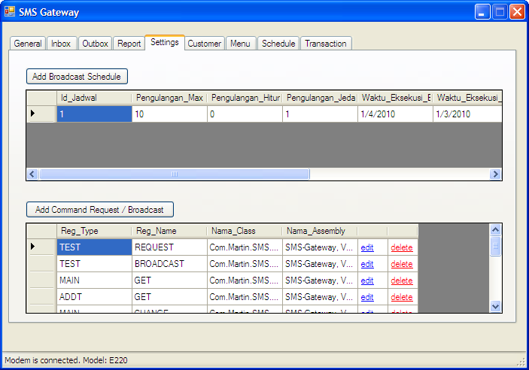
Gambar 4.6: Tampilan Tab Settings
Apabila pengguna memilih tombol add broadcast schedule atau edit baris schedule, program akan menampilkan form broadcast schedule seperti pada gambar. Pengguna dapat menentukan command, jumlah pengulangan, interval pengulangan, dan parameter-parameter lainnya sesuai dengan field yang disediakan. Pengguna dapat menyimpan data dengan memilih tombol save.
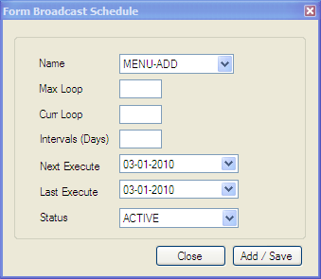
Gambar 4.7: Tampilan Form Jadwal Broadcast
Apabila pengguna memilih tombol add command atau edit baris command, program akan menampilkan form command register seperti pada gambar. Pengguna dapat menentukan type, name, nama assembly, dan nama class sesuai dengan field yang disediakan. Pengguna dapat menyimpan data dengan memilih tombol save.
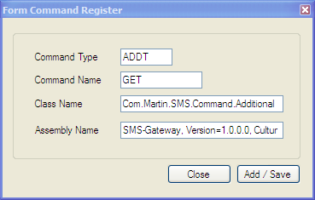
Gambar 4.8: Tampilan Command Register

Tampilan Tab Customer
Apabila pengguna memilih tab customer, program akan menampilkan data customer pada tab customer seperti pada gambar. Program akan menampilkan tombol add customer, tombol remove, dan grid yang dilengkapi checkbox pada masing-masing record. Untuk melakukan penghapusan, pengguna dapat menandai checkbox tiap record yang hendak dihapus, kemudian memilih tombol remove.
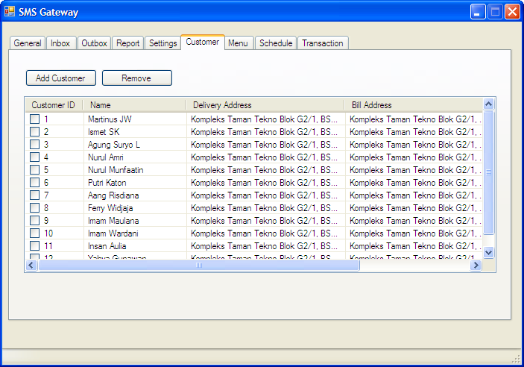
Gambar 4.9: Tampilan Tab Customer
Apabila pengguna memilih tombol add customer atau melakukan double klik pada suatu record, program akan menampilkan form customer seperti pada gambar. Setelah mengisi field yang disediakan, pengguna dapat menyimpan data dengan memilih tombol save.
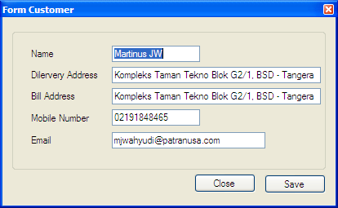
Gambar 4.10: Tampilan Form Customer

Tampilan Tab Menu
Apabila pengguna memilih tab menu, program akan menampilkan data menu pada tab menu seperti pada gambar. Program akan menampilkan tombol add menu, tombol remove, dan grid yang dilengkapi checkbox pada masing-masing record. Untuk melakukan penghapusan, pengguna dapat menandai checkbox tiap record yang hendak dihapus, kemudian memilih tombol remove.
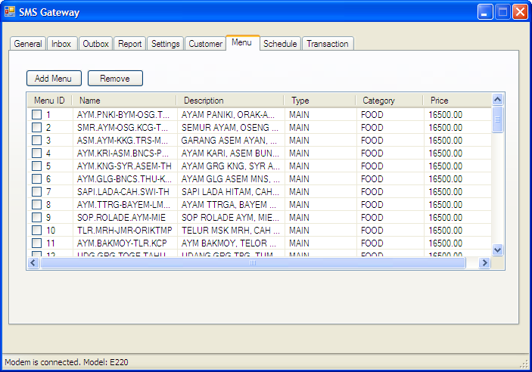
Gambar 4.11: Tampilan Tab Menu
Apabila pengguna memilih tombol add menu atau melakukan double klik pada suatu record, program akan menampilkan form menu seperti pada gambar. Setelah mengisi field yang disediakan, pengguna dapat menyimpan data dengan memilih tombol save.
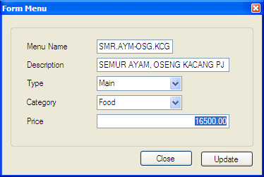
Gambar 4.12: Tampilan Form Menu

Tampilan Tab Schedule
Apabila pengguna memilih tab schedule, program akan menampilkan data schedule pada tab schedule seperti pada gambar. Program akan menampilkan tombol add schedule, tombol remove, dan grid yang dilengkapi checkbox pada masing-masing record. Untuk melakukan penghapusan, pengguna dapat menandai checkbox tiap record yang hendak dihapus, kemudian memilih tombol remove.
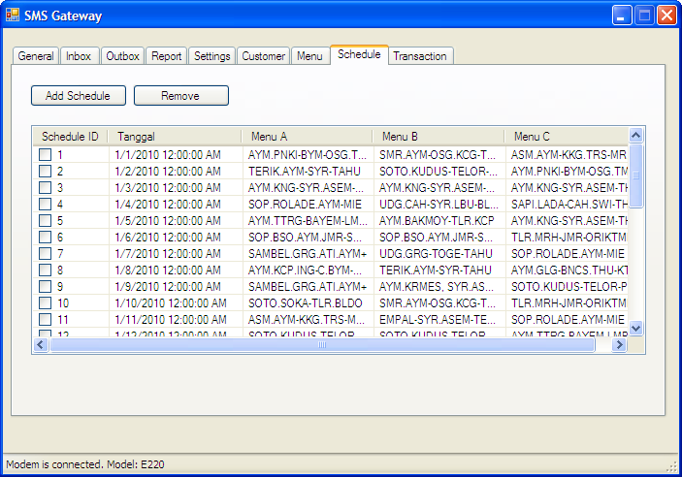
Gambar 4.13: Tampilan Tab Schedule
Apabila pengguna memilih tombol add schedule atau melakukan double klik pada suatu record, program akan menampilkan form schedule seperti pada gambar. Apabila Pengguna melookup data menu dengan memilih tombol browse, program akan menampilkan form lookup menu seperti gambar. Setelah mengisi field yang disediakan, pengguna dapat menyimpan data dengan memilih tombol save.
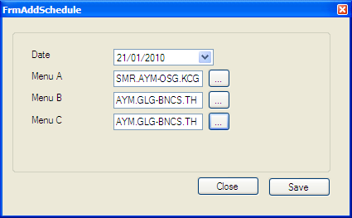
Gambar 4.14: Tampilan Form Schedule

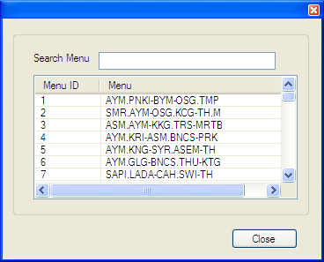
Gambar 4.15: Tampilan Form Menu Lookup

Tampilan Tab Transaction
Apabila pengguna memilih tab transaction, program akan menampilkan data transaction harian yang terjadi di selama program berjalan seperti di gambar. Selain melihat data transaksi, pengguna dapat melihat laporan delivery order dan laporan billing information. Untuk melihat laporan delivery order, pengguna memilih tombol delivery order. Sedangkan untuk melihat laporan billing information, pengguna memilih tombol laporan billing information.
Laporan delivery order seperti tampak di gambar, menampilkan daftar customer yang mempunyai pesanan untuk diantar. Laporan tersebut menampilkan alamat pengiriman, dan daftar menu yang harus diantar. Untuk mencetak, pengguna dapat memilih tombol print.
Laporan billing information seperti tampak di gambar, menampilkan informasi tagihan per customer. Untuk melihat tagihan per customer, pengguna harus mengisi field customer name, bulan dan tahun tagihan yang ingin dilihat. Untuk mencetak laporan, pengguna dapat memilih tombol print.

Evaluasi Progam
Evaluasi program ini dimaksudkan untuk menganalisa hasil yang telah dicapai oleh aplikasi yang dikembangkan. Aplikasi ini tentu saja memiliki kekurangan dan kelebihan, ditinjau dari kebutuhan pemakai yang bermacam-macam kondisi dan situasinya.
Kemajuan teknologi yang terus berkembang dengan pesat, dan kebutuhan yang terus bertambah membuat aplikasi ini perlu dikembangkan lebih lanjut agar berfungsi dengan optimal.
- Kelebihan aplikasi SMS Katering
- Program ini didesain modular, sehingga dapat melakukan modifikasi sms-request tanpa harus melakukan recompiling.
- Program ini didesain dengan konsep sederhana dan ramah pengguna, sehingga pengoperasian program dirancang untuk mudah dimengerti dan digunakan.
- Memberikan kemudahan dan kenyamanan kepada customer untuk melakukan transaksi-transaksi katering seperti pemesanan menu tambahan, penggantian menu, dan pembatalan menu.
- Kekurangan aplikasi SMS Katering
- Response pembacaan SMS masih belum optimal karena dalam komponen SMS masih terdapat delay thread yang cukup besar.
- Program ini sangat tergantung dari layanan sms operator yang digunakan. Setiap gangguan yang terjadi pada jaringan SMS operator, dapat menghambat proses penerimaan dan pembacaan SMS.
- Aplikasi ini belum bisa memproses SMS yang jumlahnya lebih dari 160 karakter.
- Hal-hal yang perlu diperhatikan
- Ketersediaan pulsa untuk melakukan pengiriman sms mutlak selalu terpenuhi.
- Layanan operator dan kekuatan signal GSM dapat mempengaruhi kinerja program.

BAB V
PENUTUP

Kesimpulan
Berdasarkan hasil analisa yang telah dilakukan terhadap permasalahan dan implementasi aplikasi yang dibuat, maka dapat diambil kesimpulan sebagai berikut:
- Aplikasi SMS yang dibuat mampu memberikan nilai tambah bagi catering dalam memberikan layanan bagi para pelanggannya.
- Aplikasi SMS dibuat dengan mempertimbangkan konsep adapt to change, sehingga dapat mengakomodasi perubahan kebutuhan dengan mudah dalam pengertian terbatas.
- Aplikasi SMS ini dibuat sederhana dan ramah pengguna, sehingga mudah dipahami dan digunakan oleh pengguna tanpa harus memiliki kemampuan khusus.

Saran
Saran-saran terutama untuk pengembangan aplikasi lebih lanjut yang dapat disampaikan sebagai berikut:
- Melakukan sosialisasi baik kepada para pelanggan maupun kepada para pegawai katering mengenai penerapan aplikasi SMS ini baik sebelum implementasi atauun selama masa awal penerapan aplikasi, sehingga dapat diterima dan dipahami dengan baik oleh semua pihak.
- Penggunaan GSM Modem sebagai interface ke jaringan seluler lebih dianjurkan dibandingkan penggunaan telepon genggam. Pertimbangan anjuran ini disebabkan tidak adanya ketergantungan terhadap baterei pada GSM modem dibandingkan telepon genggam.
- Melakukan evaluasi secara berkala terhadap kinerja aplikasi SMS sebagai bahan masukan untuk pengembangan aplikasi selanjutnya.

DAFTAR PUSTAKA

